Índice
Introducción 3
NodeMCU ESP8266 V3 Lolin 4
Modo de operación 6
PRUEBAS AL MICROCONTROLADOR NODEMCU ESP8266 LOLIN V3 8
1. Prueba de conexión y programación básica (Blink LED) 8
2. Prueba de conexión Wi-Fi 9
Datasheet NODEMCU ESP8266 10
Sensor de temperatura y humedad DHT22 11
Modo de operación 14
PRUEBAS AL SENSOR DE TEMPERATURA Y HUMEDAD DHT22 16
1. Prueba de precisión de medición de temperatura 16
2. Prueba de precisión de medición de humedad 17
3. Prueba de estabilidad en lectura continua 18
4. Prueba de tiempo de respuesta ante cambios de temperatura y humedad 19
Datasheet DHT22 22
Sensor de luminosidad TSL2561 24
Modo de operación 26
PRUEBAS AL SENSOR DE LUMINOSIDAD TSL2561 29
1. Prueba de medición en condiciones de baja iluminación 29
2. Prueba de medición en condiciones de luz solar directa 31
3. Prueba de respuesta dinámica a cambios de iluminación 33
Datasheet TSL2561 34
Sensor de velocidad del viento PR-300-FSJT-V05 35
Modo de operación 37
PRUEBAS AL SENSOR DE VELOCIDAD DEL VIENTO PR-300-FSJT-V05 40
1. Prueba de Alimentación y Conexión Básica 40
2. Prueba de Respuesta Lineal 40
3. Prueba de Lectura Analógica en el NodeMCU ESP8266 40
4. Prueba de Calibración de Velocidad de Viento 41
Datasheet PR-300-FSJT-V05 43
Sensor de temperatura y humedad del ambiente SHT31 46
Modo de operación 48
PRUEBAS AL SENSOR SHT 31 51
1. Prueba de comunicación I²C 51
2. Prueba de lectura de temperatura 51
3. Prueba de lectura de humedad relativa 52
Datasheet SHT31 52
Sensor de temperatura y humedad del suelo SHT 10 53
Modo de operación 55
PRUEBAS AL SENSOR SHT 10 58
1. Prueba de Comunicación Digital 58
2. Prueba de Lectura de Temperatura 58
3. Prueba de Lectura de Humedad 59
Datasheet SHT10 59
Sensor de radiación solar PYR20 60
Modo de operación 62
Pruebas al sensor PYR20 64
1.-Prueba de Alimentación 64
2. Prueba de Conexión 64
3. Prueba de Salida Cero 64
4. Prueba de Respuesta Máxima 65
Datasheet PYR20 67

Introducción
El desarrollo y la implementación de tecnologías de medición y monitoreo representan un avance significativo en diversos campos, como la agricultura de precisión, el monitoreo ambiental, las estaciones meteorológicas y los sistemas inteligentes de IoT (Internet de las Cosas). En este contexto, el presente documento detalla las pruebas realizadas a una selección de sensores y dispositivos electrónicos con el propósito de evaluar su desempeño, precisión, fiabilidad y capacidad de integración en sistemas más amplios.
Entre los dispositivos evaluados se encuentran el microcontrolador NodeMCU ESP8266 y una serie de sensores especializados:
- DHT22: Sensor digital de temperatura y humedad, ampliamente utilizado por su precisión y facilidad de uso.
- TSL2561: Sensor de luminosidad que combina la medición de luz visible e infrarroja, ideal para aplicaciones de control lumínico y análisis ambiental.
- PR-300-FSJT-V05: Sensor de velocidad del viento diseñado para condiciones adversas, útil en sistemas meteorológicos e industriales.
- SHT31: Sensor avanzado de temperatura y humedad del ambiente, reconocido por su precisión y estabilidad a largo plazo.
- SHT10: Sensor especializado en la medición de temperatura y humedad en el suelo, utilizado principalmente en agricultura y sistemas de riego inteligente.
El objetivo de estas pruebas es asegurar que cada dispositivo cumpla con los estándares de calidad y rendimiento necesarios para aplicaciones críticas. Las evaluaciones incluyeron aspectos como:
- Conectividad y compatibilidad: Verificación de la capacidad de comunicación de los sensores mediante protocolos estándar como I²C y Modbus.
- Precisión y fiabilidad: Comparación de las lecturas obtenidas con instrumentos de referencia calibrados.
- Estabilidad operativa: Análisis del desempeño de los sensores en condiciones de uso continuo y en entornos con variaciones ambientales.
- Capacidad de respuesta: Evaluación de la rapidez con la que los sensores reaccionan a cambios abruptos en las condiciones de su entorno.
Este análisis exhaustivo permite identificar las fortalezas y limitaciones de cada componente, orientando su selección y configuración para proyectos específicos. Asimismo, la documentación de las pruebas sirve como referencia técnica para futuras implementaciones y garantiza que los dispositivos se utilicen de manera óptima en entornos reales.
Con el desarrollo de esta recopilación, se busca sentar las bases para el diseño e implementación de sistemas más robustos y eficientes, promoviendo soluciones tecnológicas que respondan a las necesidades actuales en la monitorización y control de variables críticas.

NodeMCU ESP8266 V3 Lolin
El NodeMCU ESP8266 es un microcontrolador basado en el chip ESP8266, ampliamente utilizado en proyectos de IoT (Internet of Things) gracias a sus capacidades de conectividad Wi-Fi integrada y su facilidad de programación.
Componentes principales
ESP8266
- Es el núcleo del módulo. Es un SoC (System-on-Chip) con soporte Wi-Fi 802.11 b/g/n.
- Cuenta con un procesador Tensilica Xtensa LX106 de 32 bits, que puede operar hasta 160 MHz.
- Posee memoria flash integrada, normalmente de 4 MB.
Pines GPIO
- El NodeMCU tiene varios pines GPIO (General Purpose Input/Output) que pueden configurarse para lectura/escritura digital, ADC (convertidor analógico a digital), PWM, I2C, SPI, entre otros.
Interfaz USB-UART
- Incluye un chip como el CH340 o CP2102 que permite programar y comunicar el NodeMCU con una computadora a través de USB.
Regulador de Voltaje
- Convierte el voltaje de entrada (generalmente 5V) a 3.3V, que es el nivel operativo del ESP8266.
Plataforma de Desarrollo NodeMCU
- Aunque "NodeMCU" se refiere al hardware, también es una plataforma de desarrollo basada en Lua que permite programar el ESP8266 fácilmente. Alternativamente, puedes usar el IDE de Arduino.
Cómo funciona
Programación
- Se programa mediante el IDE de Arduino, MicroPython, o Lua. Para Arduino, el ESP8266 se configura como una tarjeta adicional instalando su soporte desde el gestor de placas.
Wi-Fi Integrado
- Es capaz de conectarse a redes Wi-Fi como cliente, funcionar como punto de acceso (AP), o ambas (modo STA+AP).
- Permite enviar y recibir datos a través de protocolos TCP/IP, MQTT, HTTP, etc.
Control de Hardware
- Con sus GPIO, puedes leer sensores (entrada) y controlar actuadores como LEDs, motores o relés (salida).
- Su único ADC puede leer señales analógicas (de 0 a 1V).
Ejecución del Código
- Tras ser programado, el microcontrolador ejecuta el código cargado cada vez que recibe alimentación.
Comunicación
- A través del puerto serie (UART) o interfaces como I2C y SPI, puede comunicarse con otros dispositivos como sensores o pantallas.
Ventajas
- Wi-Fi integrado: Ideal para proyectos de IoT.
- Facilidad de uso: Compatible con el IDE de Arduino y lenguajes como Lua y MicroPython.
- Costo bajo: Económico en comparación con otras plataformas.
- Tamaño compacto: Ideal para dispositivos portátiles o integrados.
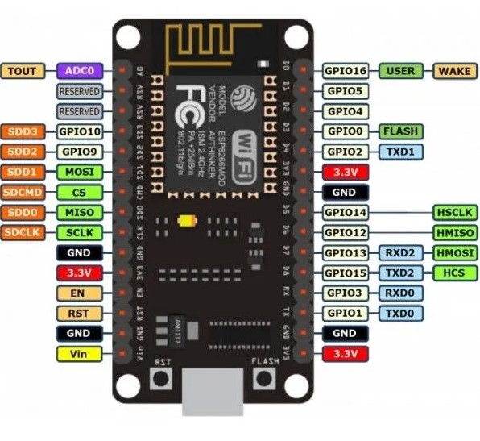
Ilustración 1 Pines de conexiones del NodeMCU ESP 8266 V3 Lolin

Modo de operación
1. Preparación del entorno
- Descarga e instala Arduino IDE:
- Ve a Arduino IDE y descarga la versión adecuada para tu sistema operativo.
- Instala el controlador USB:
- Si tu computadora no detecta el NodeMCU al conectarlo, instala el controlador CH340/CP2102 (según el chip de tu placa). Descárgalo desde su sitio oficial o de fuentes confiables.
Configura Arduino IDE:
- Abre Arduino IDE y ve a Archivo > Preferencias.
- En la sección "Gestor de URLs adicionales para tarjetas", añade: bash
Copiar código
- https://arduino.esp8266.com/stable/package_esp8266com_index.json
Instala las bibliotecas para ESP8266:
- Ve a Herramientas > Placa > Gestor de tarjetas.
- Busca "esp8266" e instálala.
2. Configuración de hardware
Conecta el NodeMCU a tu computadora:
- Usa un cable micro-USB de buena calidad.
- Asegúrate de que el LED de encendido encienda.
Selecciona la placa y el puerto:
- En Arduino IDE, ve a Herramientas > Placa y selecciona NodeMCU 1.0 (ESP-12E Module).
- En Herramientas > Puerto, selecciona el puerto COM asociado al NodeMCU.
Opcional: Configura parámetros avanzados:
- Velocidad de CPU: 80 MHz (por defecto).
- Frecuencia Flash: 40 MHz.
- Tamaño Flash: 4 MB (FS: 1MB OTA ~1019KB).

3. Escribe tu primer programa
Crea un programa básico: Este es un ejemplo de un programa que parpadea un LED en el NodeMCU:

void setup() {
pinMode(LED_BUILTIN, OUTPUT); // Configura el LED interno como salida
}

void loop() {
digitalWrite(LED_BUILTIN, LOW); // Enciende el LED
delay(1000); // Espera 1 segundo
digitalWrite(LED_BUILTIN, HIGH); // Apaga el LED
delay(1000); // Espera 1 segundo
}

Compila y carga el programa:
- Haz clic en el botón de Verificar (√) para compilar el código.
- Luego, haz clic en Subir (→) para cargar el programa al NodeMCU.
Observa el resultado:
- El LED interno (generalmente en el pin D4/GPIO2) debería parpadear.
5. Recursos adicionales
Aprende a manejar periféricos:
- GPIOs: LEDs, botones, sensores.
- ADC: Lecturas analógicas (pines limitados en NodeMCU).
Comunicación:
- Conexión a servidores web (HTTP/HTTPS, MQTT).
- Crear un servidor web para control remoto.
Uso de bibliotecas:
- Instala bibliotecas desde Herramientas > Administrar Bibliotecas.

PRUEBAS AL MICROCONTROLADOR NODEMCU ESP8266 LOLIN V3

1. Prueba de conexión y programación básica (Blink LED)
Procedimiento:
- Instalar el IDE de Arduino:
- Descarga e instala el IDE de Arduino en tu computadora.
- Configura el IDE de Arduino para trabajar con el NodeMCU. Para ello:
- Ve a Archivo > Preferencias e introduce la siguiente URL en "Gestor de URLs adicionales de tarjetas":
- Copiar código: http://arduino.esp8266.com/stable/package_esp8266com_index.json
- Luego, ve a Herramientas > Placa > Gestor de tarjetas, busca y selecciona ESP8266 by ESP8266 Community e instala la versión más reciente.
- Selecciona la placa NodeMCU 1.0 (ESP-12E Module) en Herramientas > Placa > NodeMCU 1.0.
- Conectar el NodeMCU a tu computadora: Usa un cable micro-USB para conectar el NodeMCU a tu computadora.
- En el IDE de Arduino, selecciona el puerto correspondiente en Herramientas > Puerto.
- Cargar el sketch Blink: En el IDE de Arduino, abre el ejemplo Archivo > Ejemplos > 01.Basics > Blink.
- Este código hace parpadear el LED conectado al pin D0 (internamente, este es el GPIO 16).
- Modifica el pin en el código para que sea el pin correspondiente al LED integrado del NodeMCU, que es el pin D4 (GPIO 2).
El código sería algo así:

void setup() {
pinMode(LED_BUILTIN, OUTPUT); // LED_BUILTIN está asociado al GPIO2 (D4)
}

void loop() {
digitalWrite(LED_BUILTIN, LOW); // Enciende el LED (LOW lo enciende)
delay(1000); // Espera un segundo
digitalWrite(LED_BUILTIN, HIGH); // Apaga el LED
delay(1000); // Espera otro segundo
}

Carga el código en el NodeMCU y observa que el LED integrado en el módulo (cerca del botón flash) debería parpadear.
Resultados esperados:
El LED del NodeMCU debería encenderse y apagarse cada segundo. Si esto ocurre, significa que el NodeMCU está funcionando correctamente y que la programación a través del IDE de Arduino es exitosa.

2. Prueba de conexión Wi-Fi
Procedimiento:
- Código para conectarse a Wi-Fi: Carga un sketch simple para verificar que el NodeMCU puede conectarse a una red Wi-Fi.
Usa el siguiente código de programación:
#include <ESP8266WiFi.h>
const char* ssid = "César Iván’s Galaxy A53 5G";
const char* password = "tttg9184"; //
void setup() {
Serial.begin(115200);
delay(10);
// Conexión a Wi-Fi
Serial.println();
Serial.println("Conectando a la red ");
Serial.println(ssid);
WiFi.begin(ssid, password);
while (WiFi.status() != WL_CONNECTED) {
delay(500);
Serial.print(".");
}
Serial.println("");
Serial.println("WiFi conectado");
Serial.println("Dirección IP: ");
Serial.println(WiFi.localIP());
}
void loop() {
}

- Compilar y cargar: Carga este código en tu NodeMCU. Asegúrate de que has ingresado correctamente el nombre de la red Wi-Fi (SSID) y la contraseña.
- Monitor serie: Abre el Monitor Serie en el IDE de Arduino (a 115200 baudios).
- El NodeMCU intentará conectarse a la red Wi-Fi y, si tiene éxito, imprimirá la dirección IP asignada por el router.
Resultados esperados:
El NodeMCU debería conectarse a la red Wi-Fi y mostrar la dirección IP asignada en el monitor serie. Si no puede conectarse, debes verificar que el SSID y la contraseña sean correctos, o si hay problemas con el alcance del Wi-Fi.

RESULTADOS OBTENIDOS
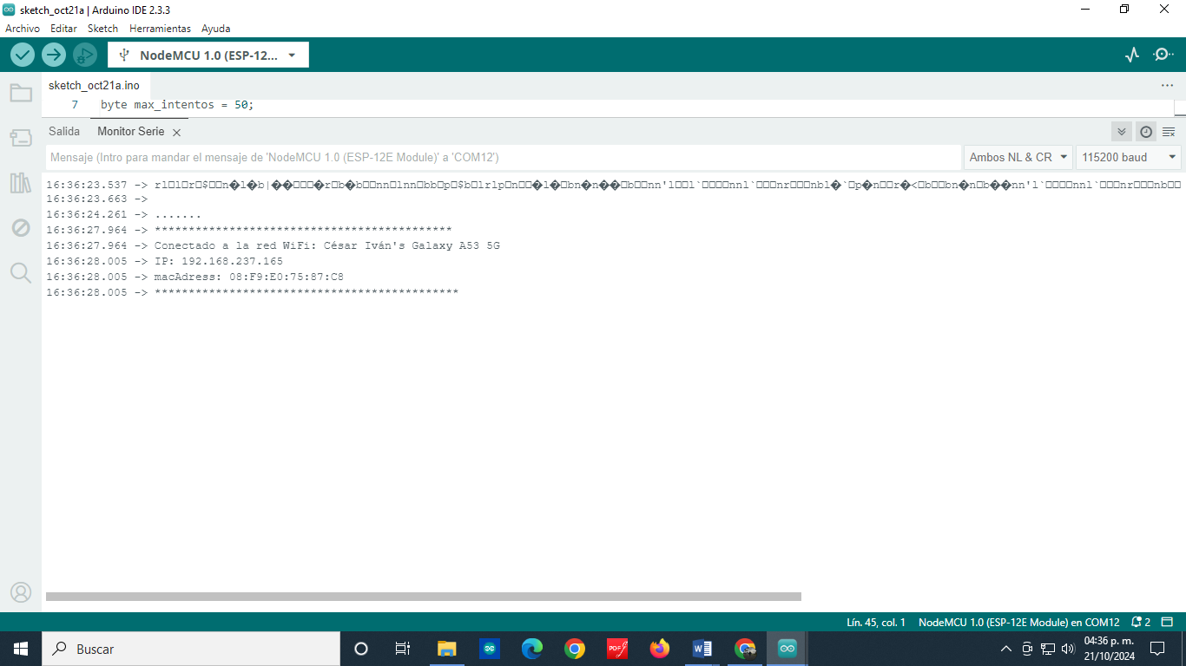
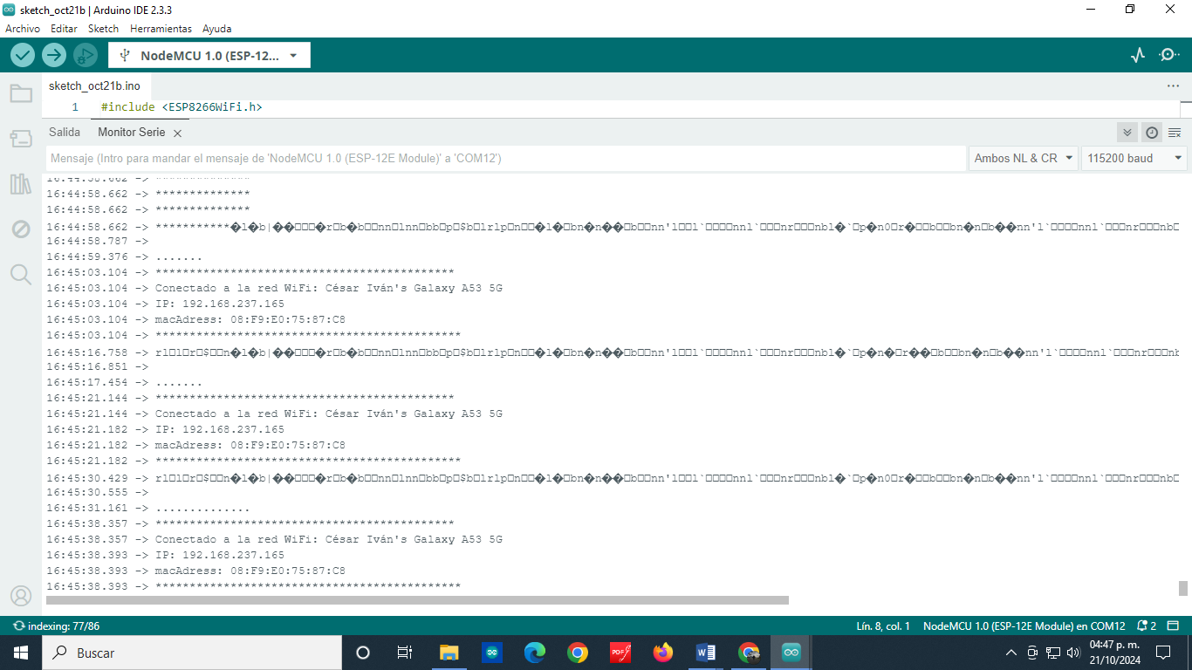
Ilustración 2 Resultados de la prueba de conexión a red Wi-Fi

Datasheet NODEMCU ESP8266
https://mischianti.org/nodemcu-v3-high-resolution-pinout-and-specs/

Sensor de temperatura y humedad DHT22
El sensor DHT22 (también conocido como AM2302) es un sensor digital ampliamente utilizado para medir temperatura y humedad relativa. Combina un sensor de humedad capacitivo y un termistor para medir estas variables, y proporciona los datos mediante una interfaz digital sencilla.
Características principales
Rango de medición
- Temperatura: -40°C a 80°C, con una precisión de ±0.5°C.
- Humedad relativa: 0% a 100%, con una precisión de ±2% (en el rango 0–80%).
Resolución
- Temperatura: 0.1°C.
- Humedad: 0.1%.
Protocolo de comunicación
- Comunicación digital de una sola línea (single-wire), con un protocolo propietario simple.
Frecuencia de lectura
- Tiene un tiempo de respuesta de aproximadamente 2 segundos, por lo que no es ideal para lecturas en tiempo real de alta velocidad.
Consumo de energía
- Requiere un voltaje de alimentación de 3.3V a 6V.
- El consumo de corriente es bajo (máximo 2.5 mA durante la medición).
Cómo funciona
Medición de temperatura
- Utiliza un termistor interno para medir la temperatura. Este es un sensor resistivo cuya resistencia cambia según la temperatura.
Medición de humedad
- Mide la humedad relativa usando un sensor capacitivo. Este sensor tiene un sustrato que cambia su capacitancia dependiendo de la cantidad de humedad presente en el aire.
Procesamiento interno
- El DHT22 convierte las señales analógicas de los sensores en datos digitales mediante su microcontrolador interno.
Transmisión de datos
- Envía los datos digitales al microcontrolador o dispositivo conectado mediante un protocolo de una sola línea.
- El protocolo incluye un encabezado de sincronización seguido de bits de datos que representan la humedad y la temperatura.
Protocolo de comunicación
Conexiones
- VCC: Alimentación (3.3V o 5V).
- GND: Tierra.
- DATA: Línea de datos para comunicación con el microcontrolador.
- NC: Pin no conectado.
Proceso de lectura
- El microcontrolador envía una señal de inicio bajando la línea de datos (LOW) durante al menos 18 ms.
- El sensor responde con un pulso bajo seguido de un pulso alto para indicar que está listo.
- El sensor envía 40 bits de datos:
- 16 bits para la humedad (entero + decimal).
- 16 bits para la temperatura (entero + decimal).
- 8 bits de paridad para verificar la integridad de los datos.
Ventajas
- Fácil de usar con bibliotecas disponibles para Arduino, ESP8266, ESP32, etc.
- Buena precisión para aplicaciones domésticas y semi-profesionales.
- Amplio rango de operación.
Modelo | DHT22
Alimentación | 3.3 – 6 VCD
Señal de salida | Señal digital a través de un solo bus
Elemento de detección | Capacitores de polímeros
Rango de operación | Humedad 0-100% HR, Temperatura 40-80° Celsius
Exactitud | Humedad ± 2% HR, Temperatura <±0.5° Celsius
Resolución o sensibilidad | Humedad 0.1% HR Temperatura 0.1° Celsius
Repetitibilidad | Humedad ± 1% HR Temperatura ± 0.2° Celsius
Humedad de histéresis | ± 0.3% HR
Estabilidad a largo plazo | ± 0.5% HR/Curso
Periodo de detección | Exactitud: 2s
Intercambilidad | Totalmente intercambiables

Tabla 1 Características técnicas del DHT22
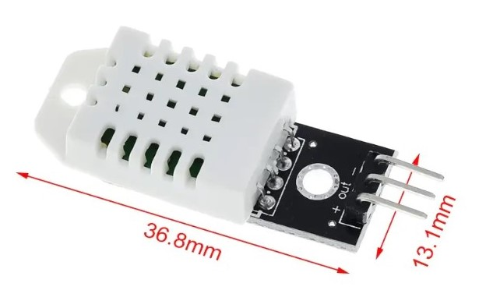
Ilustración 3 Dimensiones del DHT22
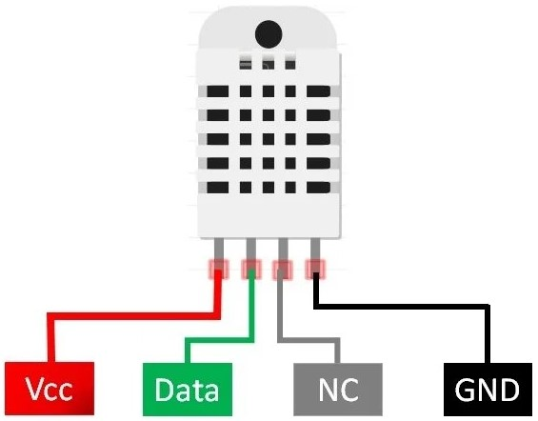
Ilustración 4 Pines de conexión del DHT22
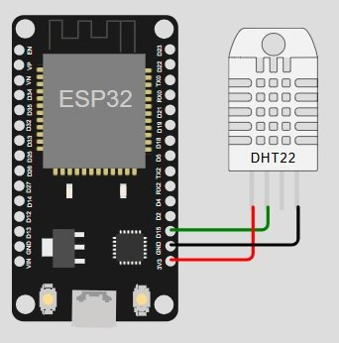
Ilustración 5 Simulación de conexión del DHT22 al NodeMCU ESP8266

Modo de operación
1. Material necesario
- NodeMCU ESP8266
- Sensor DHT22
- Resistencias: 10 kΩ (para el pin de datos, opcional en algunos casos).
- Cableado (jumpers).
- Protoboard (opcional).
2. Conexión del DHT22 al NodeMCU
Pines del DHT22:
- Pin 1 (VCC): Conecta al pin 3.3V del NodeMCU.
- Pin 2 (Data): Conecta a un pin digital (por ejemplo, D2 o GPIO4).
- Pin 3: Sin conexión.
- Pin 4 (GND): Conecta al pin GND del NodeMCU.
Nota: Si el DHT22 es el modelo en módulo, puede tener un diseño diferente, pero los nombres de los pines estarán etiquetados.
Resistencia pull-up:
- Conecta una resistencia de 10 kΩ entre los pines Data (Pin 2) y VCC (Pin 1) para mejorar la señal.
3. Configuración del entorno de desarrollo
Instalar la biblioteca DHT:
- Abre Arduino IDE y ve a Herramientas > Administrar Bibliotecas.
- Busca "DHT sensor library" y selecciona la de Adafruit para instalarla.
- También instala la biblioteca "Adafruit Unified Sensor".
4. Programa básico para el DHT22
A continuación, un programa sencillo que lee temperatura y humedad:
#include <Adafruit_Sensor.h>
#include <DHT.h>
#include <DHT_U.h>

// Definir el pin conectado al DHT22
#define DHTPIN D2 // Cambia D2 por el pin que uses

// Selecciona el tipo de sensor DHT
#define DHTTYPE DHT22

// Inicializar el sensor
DHT dht(DHTPIN, DHTTYPE);

void setup() {
Serial.begin(115200); // Inicia la comunicación serial
dht.begin(); // Inicializa el sensor DHT
Serial.println("DHT22 iniciado");
}

void loop() {
delay(2000); // Espera 2 segundos entre lecturas

// Leer humedad
float humedad = dht.readHumidity();

// Leer temperatura en Celsius
float temperatura = dht.readTemperature();

// Verificar errores de lectura
if (isnan(humedad) || isnan(temperatura)) {
Serial.println("Error al leer el sensor DHT22");
return;
}

// Imprimir valores en el monitor serial
Serial.print("Humedad: ");
Serial.print(humedad);
Serial.println(" %");

Serial.print("Temperatura: ");
Serial.print(temperatura);
Serial.println(" °C");
}

5. Probar el programa
Conecta el NodeMCU:
- Usa un cable micro-USB y asegúrate de que el dispositivo se detecta correctamente.
Configura el puerto y la placa:
- Selecciona NodeMCU 1.0 (ESP-12E Module) en Herramientas > Placa.
- Selecciona el puerto COM correspondiente.
Compila y sube el código:
- Haz clic en el botón de Verificar para compilar.
- Haz clic en Subir para cargar el programa.
Monitor serial:
- Abre el Monitor Serial en Arduino IDE (Ctrl+Shift+M).
- Configura la velocidad en 115200 baudios.
- Deberías ver las lecturas de temperatura y humedad actualizadas cada 2 segundos.
6. Notas y consejos
Precisión del sensor: El DHT22 es más preciso que el DHT11, pero más lento. Usa un intervalo de al menos 2 segundos entre lecturas para evitar errores.
Cables de calidad: Usa cables cortos o de buena calidad para evitar ruido en las señales.
Calibración: Si observas desviaciones en las lecturas, revisa la documentación del sensor para calibrarlo.

PRUEBAS AL SENSOR DE TEMPERATURA Y HUMEDAD DHT22

1. Prueba de precisión de medición de temperatura
Objetivo: Verificar la precisión del sensor DHT22 en la medición de la temperatura en diferentes rangos.
Procedimiento:
Cargar el siguiente código de programación:
#include <DHT.h>
#include <DHT_U.h>
#define DHTPIN D1
#define DHTTYPE DHT22
DHT dht(DHTPIN, DHTTYPE);
float temp;
void setup (){
Serial.begin (9600);
dht.begin ();
}
void loop (){
temp= dht.readTemperature ();
Serial.println ("Temperatura: " + String(temp));
delay (2000);
}
- Después de eso colocar el sensor en un entorno controlado donde la temperatura se pueda ajustar
- Mide la temperatura con un termómetro calibrado y compara los valores con los que ofrece el DHT22.
- Repite la medición en diferentes puntos del rango de temperatura (por ejemplo, 10°C, 25°C, 40°C).
Resultado esperado: El DHT22 debe reportar valores de temperatura con una precisión de ±0.5°C en el rango de -40°C a 80°C.
Datos | Temperatura extraída DHT22 | Temperatura con termómetro calibrado
1 | 26.50°C | 26.31°C
2 | 26.50°C | 26.79°C
3 | 26.50°C | 26.01°C
4 | 26.60°C | 26.48°C
5 | 26.70°C | 26.98°C
6 | 26.70°C | 26.68°C
7 | 27.20°C | 26.78°C
8 | 27.80°C | 27.89°C
9 | 28.00°C | 27.74°C
10 | 28.20°C | 28.15°C
Tabla 2 Resultado de la prueba de precisión de medición de temperatura del DHT22

2. Prueba de precisión de medición de humedad
Objetivo: Comprobar la precisión del DHT22 en la medición de la humedad relativa.
Procedimiento:
Cargar el siguiente código de programación:
#include <DHT.h>
#include <DHT_U.h>
#define DHTPIN D1
#define DHTTYPE DHT22
DHT dht(DHTPIN, DHTTYPE);
float hume;
void setup (){
Serial.begin (9600);
dht.begin ();
}
void loop (){
hume= dht.readHumidity ();
Serial.println ("Humedad: " + String(hume));
delay (2000);
}
- Coloca el DHT22 en un entorno donde se pueda controlar el nivel de humedad .
- Mide la humedad y compara los resultados con las lecturas del DHT22.
- Repite la medición a diferentes niveles de humedad (por ejemplo, 30%, 50%, 70%).
Resultado esperado: El DHT22 debe reportar valores de humedad con una precisión de ±2-5% en el rango de 0 a 100%.
Datos | Humedad extraída DHT22 | Temperatura con higrómetro calibrado
1 | 73.00% | 71.48%
2 | 74.70% | 77.23%
3 | 75.50% | 72.81%
4 | 77.10% | 79.62%
5 | 77.30% | 74.66%
6 | 84.60% | 80.29%
7 | 91.80% | 88.01%
8 | 94.80% | 89.49%
9 | 94.50% | 89.86%
10 | 95.00% | 90.37%
11 | 100% | 97.57%
12 | 100% | 100%
13 | 95.20% | 100%
14 | 88.40% | 91.26%
15 | 83.40% | 84.25%
16 | 86.30% | 85.59%
Tabla 3 Prueba de precisión de medición de humedad del DHT 22

3. Prueba de estabilidad en lectura continua
Objetivo: Evaluar la estabilidad del DHT22 en la lectura continua de temperatura y humedad a lo largo de un periodo prolongado.
Procedimiento:
Cargar el siguiente código de programación:
#include "DHT.h"
#define DHTPIN 2
#define DHTTYPE DHT22
DHT dht(DHTPIN, DHTTYPE);
void setup() {
Serial.begin(9600);
dht.begin();
}
void loop(){
delay(2000);
float h = dht.readHumidity();
float t = dht.readTemperature();
float f = dht.readTemperature(true);
if (isnan(h) || isnan(t) || isnan(f)) {
Serial.println(F("No se encontro el sensor DHT22!"));
return;
}
float hif = dht.computeHeatIndex(f, h);
float hic = dht.computeHeatIndex(t, h, false);
Serial.print(F("Humedad: "));
Serial.print(h);
Serial.print(F("% Temperatura: "));
Serial.print(t);
Serial.print(F("°C "));
Serial.print(f);
Serial.print(F("°F índice de calor: "));
Serial.print(hic);
Serial.print(F("°C "));
Serial.print(hif);
Serial.println(F("°F"));
}
- Conecta el DHT22 a un microcontrolador y programa el sistema para realizar lecturas continuas cada 10 segundos durante al menos 4.
- Monitorea las lecturas de temperatura y humedad durante este periodo y registra cualquier variación anómala.
Resultado esperado: Las lecturas deben ser estables y consistentes durante todo el periodo de prueba, sin interrupciones o valores anómalos, demostrando la fiabilidad del sensor.

4. Prueba de tiempo de respuesta ante cambios de temperatura y humedad
Objetivo: Verificar la velocidad de respuesta del DHT22 ante cambios bruscos de temperatura y humedad.
Procedimiento:
Cargar el siguiente código de programación:
#include "DHT.h"
#define DHTPIN 2
#define DHTTYPE DHT22
DHT dht(DHTPIN, DHTTYPE);
void setup() {
Serial.begin(9600);
dht.begin();
}
void loop(){
delay(2000);
float h = dht.readHumidity();
float t = dht.readTemperature();
float f = dht.readTemperature(true);
if (isnan(h) || isnan(t) || isnan(f)) {
Serial.println(F("No se encontro el sensor DHT22!"));
return;
}
float hif = dht.computeHeatIndex(f, h);
float hic = dht.computeHeatIndex(t, h, false);
Serial.print(F("Humedad: "));
Serial.print(h);
Serial.print(F("% Temperatura: "));
Serial.print(t);
Serial.print(F("°C "));
Serial.print(f);
Serial.print(F("°F índice de calor: "));
Serial.print(hic);
Serial.print(F("°C "));
Serial.print(hif);
Serial.println(F("°F"));
}
- Coloca el sensor en un entorno con temperatura y humedad constantes, y luego expónlo a un cambio brusco (por ejemplo, de una habitación fría a una caliente o viceversa).
- Mide el tiempo que tarda el DHT22 en reflejar los nuevos valores de temperatura y humedad.
Resultado esperado: El DHT22 debe ser capaz de reflejar los cambios de temperatura y humedad en pocos segundos, mostrando una respuesta rápida a las variaciones del entorno.
RESULTADOS DE LAPRUEBA 3 RESULTADOS DE LA PRUEBA 4
TEMPERATURA | HUMEDAD |  | TEMPERATURA | HUMEDAD
26.50°C | 73.00% |  | 24.40°C | 52.20%
26.50°C | 74.70% |  | 13.30°C | 19.90%
26.50°C | 75.50% |  | 30.10°C | 88.40%
26.60°C | 77.10% |  | 20.20°C | 44.80%
26.70°C | 77.30% |  | 10.50°C | 14.60%
26.70°C | 77.70% |  | 25.00°C | 71.10%
26.70°C | 84.60% |  | 15.80°C | 32.30%
27.20°C | 91.80% |  | 35.10°C | 96.70%
27.80°C | 94.90% |  | 20.70°C | 45.20%
27.80°C | 94.50% |  | 30.20°C | 60.00%
28.00°C | 100.00% |  | 15.10°C | 17.30%
28.00°C | 100.00% |  | 25.90°C | 85.60%
28.20°C | 100.00% |  | 20.10°C | 27.10%
28.10°C | 95.20% |  | 25.30°C | 93.90%
28.10°C | 88.40% |  | 35.10°C | 34.20%
28.00°C | 83.40% |  | 40.00°C | 100.00%
28.00°C | 86.20% |  | 20.90°C | 50.60%
28.00°C | 90.20% |  | 30.60°C | 28.30%
28.20°C | 91.50% |  | 10.80°C | 15.10%
28.30°C | 89.40% |  | 35.10°C | 71.40%
28.50°C | 88.70% |  | 25.30°C | 33.80%
28.50°C | 88.10% |  | 30.50°C | 86.90%
28.10°C | 87.50% |  | 15.60°C | 15.30%
28.70°C | 86.20% |  | 40.00°C | 95.90%
29.00°C | 85.90% |  | 35.90°C | 43.20%
26.10°C | 72.80% |  | 26.20°C | 71.80%
26.60°C | 75.20% |  | 15.40°C | 23.10%
26.90°C | 74.90% |  | 31.60°C | 30.50%
28.30°C | 79.00% |  | 22.10°C | 23.90%
27.70°C | 76.50% |  | 37.40°C | 38.60%
29.80°C | 78.30%
24.60°C | 82.10%
26.40°C | 90.50%
30.60°C | 96.00%
27.50°C | 92.80%
28.80°C | 98.20%
24.40°C | 97.50%
25.20°C | 100%
25.40°C | 93.40%
29.50°C | 86.2.%
24.50°C | 85.00%
26.40°C | 88.90%
28.10°C | 91.80%
26.30°C | 90.40%

Datasheet DHT22
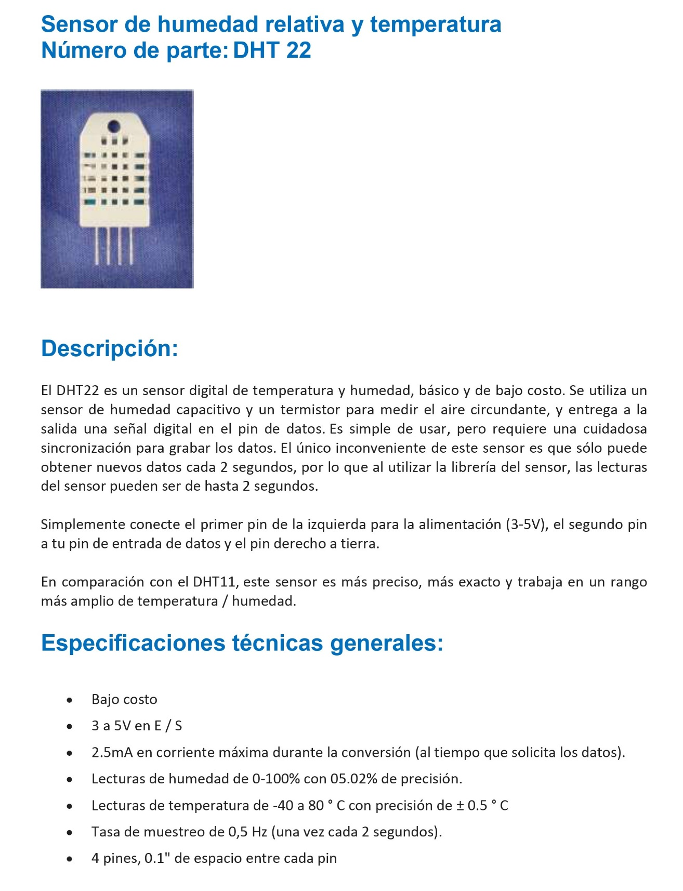
Ilustración 6 Datasheet DHT 22 parte 1
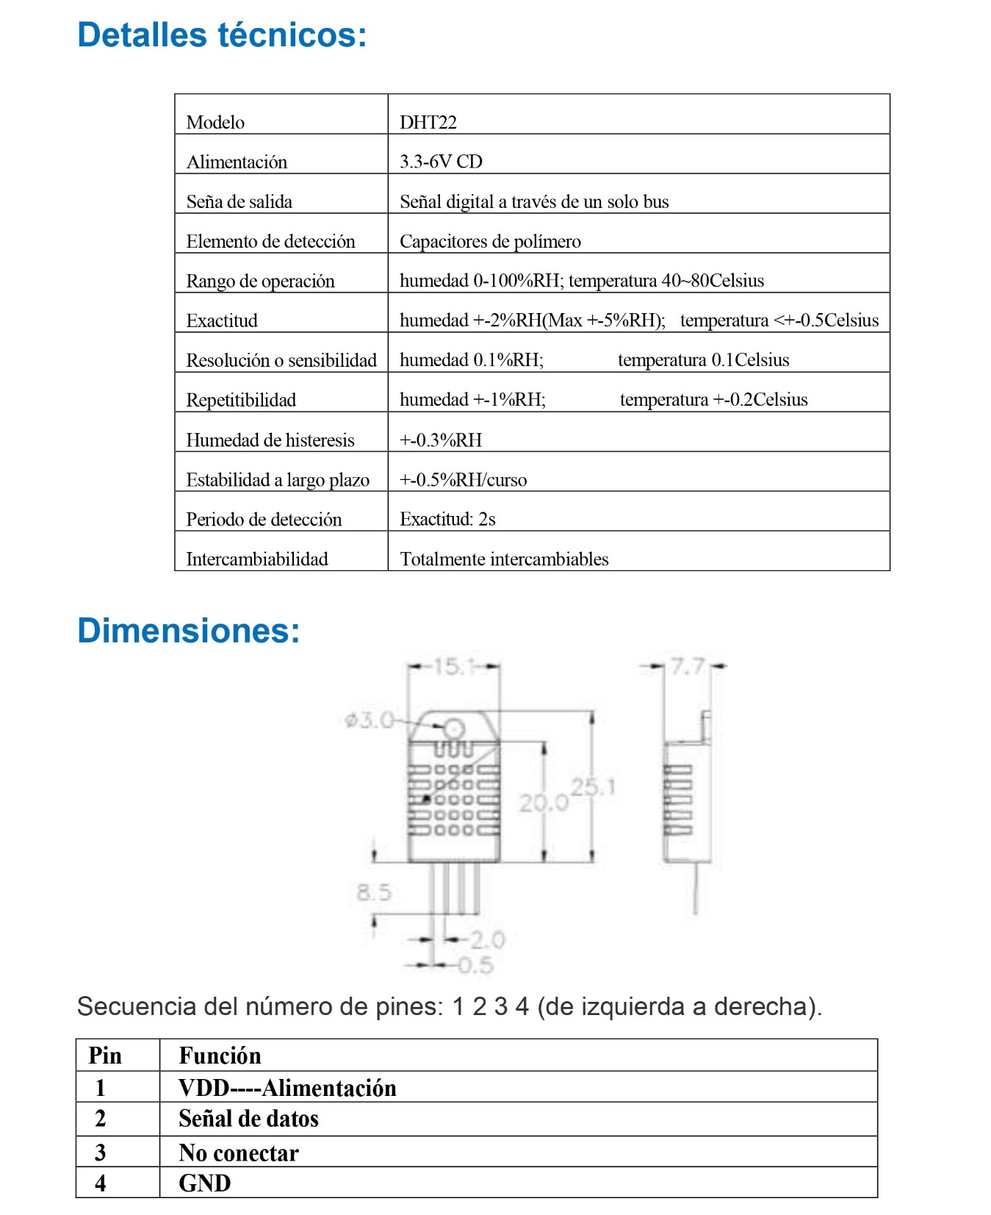
Ilustración 7 Datasheet DHT 22 parte 2

Sensor de luminosidad TSL2561
El TSL2561 es un sensor digital de luz que mide la intensidad de luz ambiental (lux) y está diseñado para aplicaciones que requieren alta precisión, como en cámaras, dispositivos móviles y proyectos de IoT. A diferencia de los sensores LDR tradicionales, el TSL2561 puede medir luz visible e infrarroja por separado, lo que lo hace más versátil y preciso.
Características principales
Rango de medición
- De 0.1 lux hasta 40,000 lux.
- Funciona bien en condiciones de poca luz y bajo luz solar directa.
Sensores duales
- Canal infrarrojo (IR): Mide la luz infrarroja.
- Canal visible: Mide la luz visible más infrarroja.
- Combinando ambos canales, el TSL2561 puede calcular luz visible precisa.
Interfaz de comunicación
- Utiliza el protocolo I2C para comunicarse con microcontroladores como Arduino, ESP8266, ESP32, etc.
Voltaje de operación
- Alimentación de 3.3V o 5V, dependiendo del modelo.
Alta sensibilidad
- Ideal para aplicaciones en interiores y exteriores, gracias a su capacidad de ajustar automáticamente la ganancia.
Cómo funciona
Sensores duales
El TSL2561 utiliza dos fotodiodos
- Fotodiodo de luz infrarroja: Responde principalmente a longitudes de onda del espectro infrarrojo.
- Fotodiodo de luz total: Responde tanto a luz visible como infrarroja.
Cálculo de luz visible (lux)
- El microcontrolador puede usar los datos de ambos canales para eliminar la contribución del infrarrojo y calcular la luz visible (lux).
- Este método asegura lecturas precisas incluso en condiciones con una alta presencia de luz infrarroja.
Control automático de ganancia
- El sensor ajusta automáticamente su sensibilidad según las condiciones de luz para evitar saturaciones en ambientes brillantes y maximizar la resolución en ambientes oscuros.
Configuración programable
- Permite ajustes como tiempo de integración y ganancia, lo que ayuda a optimizar el sensor para diferentes aplicaciones.
Ventajas
- Precisión: Diferencia entre luz visible e infrarroja.
- Amplitud de rango: Mide desde condiciones de baja luz hasta luz brillante de exteriores.
- Compacto y digital: Fácil de integrar con sistemas electrónicos modernos.
Conexión con Arduino
- Conecta el sensor TSL2561 al Arduino usando la interfaz I2C:
- VCC: 3.3V o 5V.
- GND: Tierra.
- SCL: Conecta al pin A5 (I2C SCL en Arduino Uno).
- SDA: Conecta al pin A4 (I2C SDA en Arduino Uno).
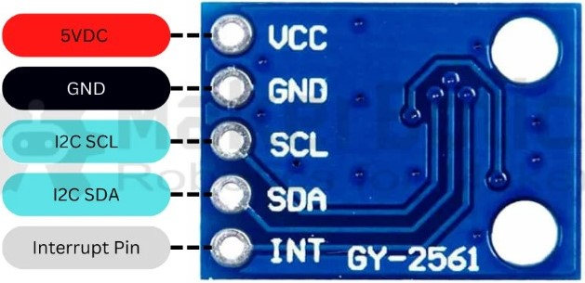
Ilustración 8 Pines del TSL2561
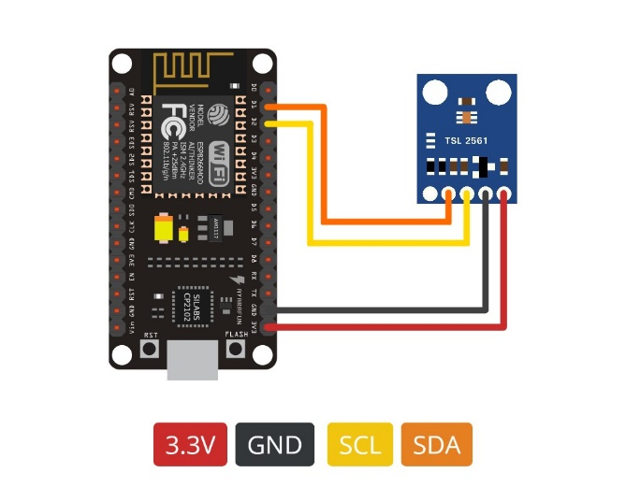
Ilustración 9 Coneción del TSL2561 al NodeMCU ESP8266

Modo de operación
1. Material necesario
- NodeMCU ESP8266
- Sensor TSL2561
- Resistencias pull-up (4.7 kΩ o 10 kΩ) para líneas I²C (opcional si no están integradas en el módulo).
- Cables de conexión.
2. Conexión del TSL2561 al NodeMCU
- El TSL2561 utiliza comunicación I²C, que requiere solo dos líneas de datos además de alimentación.
Pines del TSL2561:
- VIN: Conecta al pin 3.3V del NodeMCU.
- GND: Conecta al pin GND del NodeMCU.
- SCL: Conecta al pin D1 (GPIO5) del NodeMCU.
- SDA: Conecta al pin D2 (GPIO4) del NodeMCU.
- Resistencias pull-up (opcional):
Si tu módulo TSL2561 no tiene resistencias pull-up integradas, conecta resistencias de 4.7 kΩ o 10 kΩ entre los pines SDA y VIN, y entre SCL y VIN.
3. Configuración del entorno de desarrollo
Instalar Arduino IDE:
- Asegúrate de que tienes instalado el IDE de Arduino con el soporte para ESP8266 configurado.
Instalar bibliotecas necesarias:
- Abre Arduino IDE y ve a Herramientas > Administrar Bibliotecas.
Busca e instala:
- Adafruit TSL2561 Library
- Adafruit Unified Sensor Library
4. Programa básico para el TSL2561
Este código lee la luz visible, la luz infrarroja y calcula el valor en lux:
#include <Wire.h>
#include <Adafruit_Sensor.h>
#include <Adafruit_TSL2561_U.h>

// Crear objeto para el sensor
Adafruit_TSL2561_Unified tsl = Adafruit_TSL2561_Unified(TSL2561_ADDR_FLOAT, 12345);
void setup() {
Serial.begin(115200);
Serial.println("Iniciando TSL2561...");
// Inicializar el sensor
if (!tsl.begin()) {
Serial.println("No se encontró el sensor TSL2561. Verifica la conexión.");
while (1);
}
// Configurar el sensor
tsl.enableAutoRange(true); // Ajusta automáticamente el rango
tsl.setIntegrationTime(TSL2561_INTEGRATIONTIME_13MS); // Tiempo de integración (más rápido)
Serial.println("Sensor TSL2561 iniciado correctamente.");
}
void loop() {
// Crear evento de lectura
sensors_event_t evento;
tsl.getEvent(&evento);
// Verificar si hay luz
if (evento.light) {
Serial.print("Luz (lux): ");
Serial.println(evento.light);
} else {
Serial.println("Sensor TSL2561 detectó poca luz o está desconectado.");
}
delay(1000); // Leer cada segundo
}

5. Probar el programa
Conecta el NodeMCU:
- Usa un cable micro-USB y conecta el NodeMCU a tu computadora.
Selecciona la placa y el puerto:
- Configura NodeMCU 1.0 (ESP-12E Module) en Herramientas > Placa.
- Selecciona el puerto COM correspondiente.
Compila y sube el código:
- Haz clic en Verificar para compilar el código.
- Haz clic en Subir para cargarlo al NodeMCU.
Monitor serial:
- Abre el Monitor Serial en Arduino IDE (Ctrl+Shift+M).
- Configura la velocidad en 115200 baudios.
- Deberías ver el nivel de luz en lux.
6. Notas y consejos
Rangos del TSL2561:
- Detecta desde 0.1 lux hasta 40,000 lux.
- Usa el auto-rango para ajustarse automáticamente a diferentes condiciones de luz.
Evita saturación:
- En ambientes extremadamente brillantes, el sensor puede saturarse. Ajusta el tiempo de integración para mejorar las lecturas.
Precisión:
- Coloca el sensor lejos de fuentes de interferencia eléctrica para lecturas más precisas.
Pruebas:
- Intenta leer bajo diferentes condiciones de luz (oscuridad, luz natural, luz artificial) para observar cómo varían las lecturas.

PRUEBAS AL SENSOR DE LUMINOSIDAD TSL2561

1. Prueba de medición en condiciones de baja iluminación
Objetivo: Verificar que el sensor puede detectar niveles de luz bajos, como los que podrían encontrarse en un invernadero durante la noche o en áreas sombreadas.
Procedimiento:
Cargar el siguiente código de programación:
#include <Wire.h>
#include <Adafruit_Sensor.h>
#include <Adafruit_TSL2561_U.h>
Adafruit_TSL2561_Unified tsl = Adafruit_TSL2561_Unified(TSL2561_ADDR_FLOAT, 12345);
void displaySensorDetails(void)
{
sensor_t sensor;
tsl.getSensor(&sensor);
Serial.println("------------------------------------");
Serial.print ("Sensor: "); Serial.println(sensor.name);
Serial.print ("Driver Ver: "); Serial.println(sensor.version);
Serial.print ("Unique ID: "); Serial.println(sensor.sensor_id);
Serial.print ("Max Value: "); Serial.print(sensor.max_value); Serial.println(" lux");
Serial.print ("Min Value: "); Serial.print(sensor.min_value); Serial.println(" lux");
Serial.print ("Resolution: "); Serial.print(sensor.resolution); Serial.println(" lux");
Serial.println("------------------------------------");
Serial.println("");
delay(500);
}
void configureSensor(void)
{
tsl.enableAutoRange(true);
tsl.setIntegrationTime(TSL2561_INTEGRATIONTIME_13MS);
Serial.println("------------------------------------");
Serial.print ("Gain: "); Serial.println("Auto");
Serial.print ("Timing: "); Serial.println("13 ms");
Serial.println("------------------------------------");
}
void setup(void)
{
Serial.begin(9600);
Serial.println("Light Sensor Test"); Serial.println("");

if(!tsl.begin())
{
Serial.print("Ooops, no TSL2561 detected ... Check your wiring or I2C ADDR!");
while(1);
}
displaySensorDetails();
configureSensor();
Serial.println("");
}
void loop(void)
{
sensors_event_t event;
tsl.getEvent(&event);
if (event.light)
{Serial.print(event.light); Serial.println(" lux");}
else
{Serial.println("Sensor overload");}
delay(250);
}

- Coloca el sensor en una habitación o área con poca luz (por ejemplo, con una lámpara tenue o en una habitación a oscuras).
- Conecta el NodeMCU y ejecuta el código para capturar los datos de luminosidad en lux.
- Monitorea los resultados a través del monitor serial.
Resultado esperado: El sensor debería reportar valores de luz bajos, típicamente en el rango de 0.1 a 100 lux. La lectura debe ser estable y consistente con las condiciones de iluminación tenue.
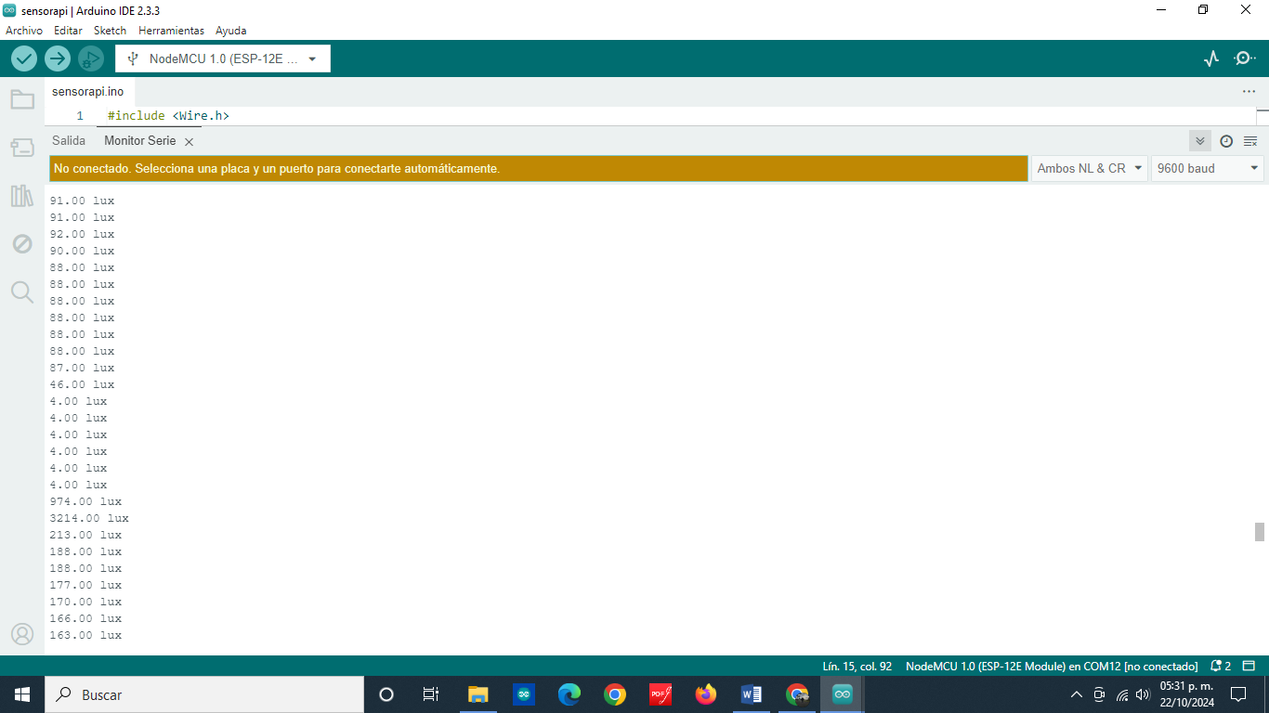
Ilustración 10 Resultados de la prueba 1 al TSL2561

2. Prueba de medición en condiciones de luz solar directa
Objetivo: Evaluar la capacidad del sensor para medir altos niveles de luz, como la luz solar directa, y verificar su precisión en el límite superior de su rango.
Procedimiento:
Cargar el siguiente código de programación:
#include <Wire.h>
#include <Adafruit_Sensor.h>
#include <Adafruit_TSL2561_U.h>
Adafruit_TSL2561_Unified tsl = Adafruit_TSL2561_Unified(TSL2561_ADDR_FLOAT, 12345);
void displaySensorDetails(void)
{
sensor_t sensor;
tsl.getSensor(&sensor);
Serial.println("------------------------------------");
Serial.print ("Sensor: "); Serial.println(sensor.name);
Serial.print ("Driver Ver: "); Serial.println(sensor.version);
Serial.print ("Unique ID: "); Serial.println(sensor.sensor_id);
Serial.print ("Max Value: "); Serial.print(sensor.max_value); Serial.println(" lux");
Serial.print ("Min Value: "); Serial.print(sensor.min_value); Serial.println(" lux");
Serial.print ("Resolution: "); Serial.print(sensor.resolution); Serial.println(" lux");
Serial.println("------------------------------------");
Serial.println("");
delay(500);
}
void configureSensor(void)
{
tsl.enableAutoRange(true);
tsl.setIntegrationTime(TSL2561_INTEGRATIONTIME_13MS);
Serial.println("------------------------------------");
Serial.print ("Gain: "); Serial.println("Auto");
Serial.print ("Timing: "); Serial.println("13 ms");
Serial.println("------------------------------------");
}
void setup(void)
{
Serial.begin(9600);
Serial.println("Light Sensor Test"); Serial.println("");

if(!tsl.begin())
{
Serial.print("Ooops, no TSL2561 detected ... Check your wiring or I2C ADDR!");
while(1);
}
displaySensorDetails();
configureSensor();
Serial.println("");
}
void loop(void)
{
sensors_event_t event;
tsl.getEvent(&event);
if (event.light)
{Serial.print(event.light); Serial.println(" lux");}
else
{Serial.println("Sensor overload");}
delay(250);
}

- Coloca el sensor en un lugar con luz solar directa o utiliza una fuente de luz intensa (como una lámpara halógena o LED de alta potencia).
- Con el NodeMCU funcionando, registra los datos del sensor a través del monitor serial.
Resultado esperado: El sensor debería registrar valores altos de luminosidad, cercanos a los 40,000 lux (su rango máximo). Si el valor excede el rango, es posible que sea necesario ajustar la ganancia o usar filtros para mejorar la precisión.

Ilustración 11 Resultados de la prueba 2 al TSL2561

3. Prueba de respuesta dinámica a cambios de iluminación
Objetivo: Comprobar que el sensor responde de manera rápida y precisa a cambios abruptos en la iluminación.
Procedimiento:
Cargar el siguiente código de programación:
#include <Wire.h>
#include <Adafruit_Sensor.h>
#include <Adafruit_TSL2561_U.h>
Adafruit_TSL2561_Unified tsl = Adafruit_TSL2561_Unified(TSL2561_ADDR_FLOAT, 12345);
void displaySensorDetails(void)
{
sensor_t sensor;
tsl.getSensor(&sensor);
Serial.println("------------------------------------");
Serial.print ("Sensor: "); Serial.println(sensor.name);
Serial.print ("Driver Ver: "); Serial.println(sensor.version);
Serial.print ("Unique ID: "); Serial.println(sensor.sensor_id);
Serial.print ("Max Value: "); Serial.print(sensor.max_value); Serial.println(" lux");
Serial.print ("Min Value: "); Serial.print(sensor.min_value); Serial.println(" lux");
Serial.print ("Resolution: "); Serial.print(sensor.resolution); Serial.println(" lux");
Serial.println("------------------------------------");
Serial.println("");
delay(500);
}
void configureSensor(void){
tsl.enableAutoRange(true);
tsl.setIntegrationTime(TSL2561_INTEGRATIONTIME_13MS);
Serial.println("------------------------------------");
Serial.print ("Gain: "); Serial.println("Auto");
Serial.print ("Timing: "); Serial.println("13 ms");
Serial.println("------------------------------------");}
void setup(void)
{
Serial.begin(9600);
Serial.println("Light Sensor Test"); Serial.println("");

if(!tsl.begin())
{
Serial.print("Ooops, no TSL2561 detected ... Check your wiring or I2C ADDR!");
while(1);
}
displaySensorDetails();
configureSensor();
Serial.println("");}
void loop(void) {
sensors_event_t event;
tsl.getEvent(&event);
if (event.light)
{Serial.print(event.light); Serial.println(" lux");}
else
{Serial.println("Sensor overload");}
delay(250);}
- Coloca el sensor en una habitación con una luz regulable o utiliza una lámpara que pueda encenderse y apagarse rápidamente.
- Cambia las condiciones de luz (de oscura a iluminada y viceversa) rápidamente mientras registras los valores de luminosidad.
Observa la rapidez con la que el sensor detecta y refleja los cambios de luz en las lecturas.
Resultado esperado: El sensor debería mostrar cambios rápidos y precisos en las lecturas de lux, adaptándose a los cambios de iluminación en tiempo real. No debería haber demoras significativas o valores atípicos durante el cambio.
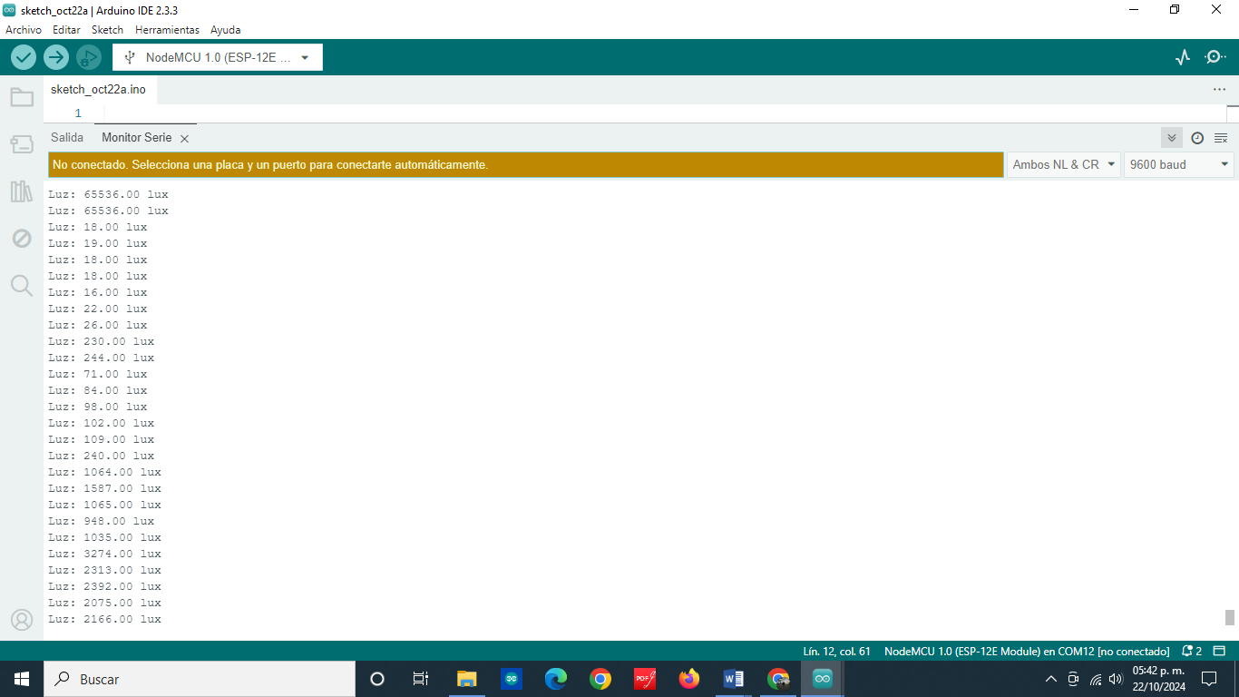
Ilustración 12 Resultados de la prueba 3 al TSL2561

Datasheet TSL2561
https://cdn-shop.adafruit.com/datasheets/TSL2561.pdf

Sensor de velocidad del viento PR-300-FSJT-V05
El PR-3000-FSJT-V05 es un anemómetro diseñado para medir la velocidad del viento con precisión y fiabilidad, ideal para estaciones meteorológicas, monitoreo ambiental y sistemas industriales.
Principio de Funcionamiento
El sensor utiliza un anemómetro de hélice o cazoletas para capturar el viento y convertir el movimiento rotacional en una señal eléctrica proporcional a su velocidad:
- Mecanismo rotacional: Las cazoletas o hélice giran con el viento, generando una señal eléctrica.
- Conversión de señal: La señal se calibra para representar la velocidad del viento en unidades estándar como m/s o km/h.
Características Técnicas
- Rango de medición: 0 a 70 m/s, con una resolución de 0.1 m/s.
- Precisión: ±(0.2 + 0.03V) m/s.
- Velocidad de inicio: ≤ 0.2 m/s, detectando velocidades de viento muy bajas.
- Tiempo de respuesta: ≤ 0.5 segundos.
- Salida de señal: Señal analógica (0-5V) o digital (pulsos), compatible con sistemas de adquisición de datos.
- Alimentación: Voltaje de 10 a 30V DC.
- Consumo de energía: 0.4W.
- Material: Carcasa de policarbonato resistente a la corrosión y condiciones adversas.
- Nivel de protección: IP68, resistente al agua y al polvo.
- Rango de temperatura: -20°C a +60°C, con una humedad relativa de 0% a 80%.
Conexión de las Terminales
El sensor tiene un cable de salida compuesto por varios conductores, que se conectan según las siguientes especificaciones:
Cable de alimentación (+VCC)
- Color: Rojo
- Función: Alimenta el sensor con un voltaje de 10 a 30V DC.
- Conexión: Se conecta al terminal positivo de la fuente de alimentación.
Cable de tierra (GND)
- Color: Negro
- Función: Referencia de tierra para la alimentación y señal.
- Conexión: Se conecta al terminal negativo de la fuente de alimentación o a tierra común del sistema.
Cable de señal (OUT)
- Color: Azul y amarillo
- Función: Proporciona la señal de salida proporcional a la velocidad del viento.
- Conexión:
- Si la salida es analógica (0-5V): Se conecta a un puerto analógico de un sistema de adquisición de datos.
- Si la salida es digital (pulsos): Se conecta a un contador o sistema que lea pulsos.
Precauciones y Consejos
- Polaridad: Asegúrate de no invertir las conexiones de alimentación para evitar daños al sensor.
- Protección eléctrica: Usa fusibles o protecciones contra sobrecorrientes.
- Conexión a tierra: Garantiza una buena conexión a tierra para minimizar interferencias.
- Cableado: Utiliza cables apantallados si el sensor se instala en un entorno con alta interferencia electromagnética.
Sensor de velocidad del viento | (0-5V, 0-10V, RS485, 4-20mA)
 | Salida 485/Salida de red | 10~30V DC
Fuente de alimentación DC | Salida analógica | 10~30V DC
 | Salida de pulsos | 5~30V DC
Resolución | Salida 485/Salida de red/salida analógica | 0.1 m/s
 | Salida de pulsos: | 0.0875 m/s
Precisión | ±(0.2±0.03V) m/s | (V indica la velocidad del viento)
Temperatura de funcionamiento del circuito transmisor | -20°C~+60°C, 0%RH~80%RH
Rango de medición | Predeterminado = 30 m/s
Velocidad de inicio | ≤0.2 m/s
Tiempo de respuesta dinámico | Salida analógica: ≤1 s | Salida de pulsos: ≤0.5 s
 | Corriente de salida | 4~20mA
La señal de salida | Voltaje de salida | 05 V – 10 V
 | Comunicación 485 | (protocolo Modbus)
 | Salida de pulsos
Interfaz de comunicación | GPRS/GSM, red móvil de China Mobile | o China Unicom
 | Red móvil 4G de China Mobile, China | Unicom o China Telecom
 | Resistencia de salida | ≤250Ω
Capacidad de carga | Salida analógica | ≤600Ω
 | PNP | ≥100mA
 | NPN | ≥100mA
Tabla 4 Características técnicas del sensor de velocidad del viento

Modo de operación
1. Material necesario
- NodeMCU ESP8266
- Anemómetro PR-300-FSJT-V05 con salida analógica.
- Fuente de alimentación (10-30V DC) para el sensor.
- Cables de conexión.
- Protoboard (opcional).
2. Conexión del anemómetro
Pines del anemómetro:
- VCC (Rojo): Alimentación (10-30V DC).
- GND (Negro): Tierra o masa.
- OUT (Azul/Amarillo): Señal de salida analógica (0-5V).
Conexión básica:
- VCC → Fuente de alimentación externa (10-30V DC).
- GND → Conecta al GND del NodeMCU y de la fuente.
- OUT → Conecta al pin A0 del NodeMCU.
Nota: El NodeMCU tiene un divisor resistivo en el pin A0, lo que permite leer voltajes de hasta 3.3V. Como el sensor tiene un rango de salida de 0-5V, necesitarás usar un divisor resistivo externo para reducir el voltaje a un máximo de 3.3V.
Divisor resistivo externo:
- Usa dos resistencias para reducir el voltaje de 5V a 3.3V. Ejemplo:
- R1 = 10 kΩ (conecta entre el pin OUT y la entrada A0 del NodeMCU).
- R2 = 15 kΩ (conecta entre A0 y GND).
El voltaje en el pin A0 se calculará como:
VA0=VOUT×R2/(R1+R2)
3. Fórmula para conversión
El sensor proporciona una salida proporcional a la velocidad del viento en el rango de 0-70 m/s:
Vviento=(VOUT×70)/5
Donde:
- VOUTV​ es el voltaje medido en la salida analógica del sensor.
- Vviento​ es la velocidad del viento en m/s.
4. Programa básico
El siguiente código permite leer la señal analógica del anemómetro, calcular el voltaje y convertirlo a velocidad del viento:
// Pin analógico para la señal del anemómetro
#define SENSOR_PIN A0

// Configuración del divisor resistivo
const float R1 = 10.0; // Resistencia en kΩ
const float R2 = 15.0; // Resistencia en kΩ
const float maxSensorVoltage = 5.0; // Voltaje máximo del sensor (0-5V)

// Rango máximo del sensor
const float maxWindSpeed = 70.0; // Velocidad máxima en m/s

void setup() {
Serial.begin(115200);
Serial.println("Anemómetro PR-300-FSJT-V05");
}

void loop() {
// Leer el valor analógico
int rawValue = analogRead(SENSOR_PIN);

// Convertir el valor analógico a voltaje real
float sensorVoltage = (rawValue / 1023.0) * 3.3; // Voltaje leído en A0
float actualVoltage = sensorVoltage * ((R1 + R2) / R2); // Voltaje del sensor (0-5V)

// Calcular la velocidad del viento
float windSpeed = (actualVoltage * maxWindSpeed) / maxSensorVoltage;

// Mostrar los valores en el monitor serial
Serial.print("Voltaje del sensor: ");
Serial.print(actualVoltage);
Serial.println(" V");

Serial.print("Velocidad del viento: ");
Serial.print(windSpeed);
Serial.println(" m/s");

delay(1000); // Actualización cada segundo
}

5. Probar el programa
- Conexión del NodeMCU:
- Conecta el NodeMCU a tu computadora mediante un cable micro-USB.
Configuración en Arduino IDE:
- Selecciona NodeMCU 1.0 (ESP-12E Module) en Herramientas > Placa.
- Selecciona el puerto COM correspondiente.
Sube el código:
- Compila y carga el programa en el NodeMCU.
Monitor serial:
- Abre el Monitor Serial en Arduino IDE (Ctrl+Shift+M).
- Configura la velocidad en 115200 baudios.
- Observa las lecturas de voltaje y velocidad del viento en tiempo real.
6. Consideraciones adicionales
Calibración:
- Asegúrate de que el divisor resistivo externo esté correctamente configurado para que las lecturas no excedan 3.3V en el pin A0.
Protección del sensor:
- Si el sensor está expuesto a condiciones adversas, verifica regularmente su estado para mantener la precisión.
Ampliaciones:
- Puedes integrar estos datos en una plataforma IoT o mostrar gráficos en tiempo real utilizando herramientas como ThingSpeak.

PRUEBAS AL SENSOR DE VELOCIDAD DEL VIENTO PR-300-FSJT-V05

1. Prueba de Alimentación y Conexión Básica
Objetivo: Verificar que el anemómetro esté recibiendo la alimentación adecuada y esté correctamente cableado.
Procedimiento:
- Conecta el anemómetro a una fuente de alimentación de 10-30V DC.
- Usa un multímetro para medir el voltaje en el cable de salida (cable azul, usualmente).
- Realiza la medición en condiciones sin viento y con viento generado artificialmente, como el de un ventilador.
Resultado Esperado: El voltaje debe ser bajo o cercano a 0 en ausencia de viento y debe aumentar cuando el ventilador esté encendido. Esto indica que el sensor responde a la velocidad del viento.

2. Prueba de Respuesta Lineal
Objetivo: Confirmar que el anemómetro tiene una respuesta lineal y proporcional entre el voltaje de salida y la velocidad del viento.
Procedimiento:
- Coloca el anemómetro frente a un ventilador ajustable.
- Cambia la velocidad del ventilador en tres niveles (bajo, medio, alto) y mide el voltaje de salida en cada uno con un multímetro.
- Registra el voltaje en cada nivel de velocidad.
Resultado Esperado: El voltaje debe incrementarse de forma proporcional con cada aumento de velocidad del ventilador. La linealidad indica que la salida del anemómetro es adecuada para medir variaciones de velocidad.

3. Prueba de Lectura Analógica en el NodeMCU ESP8266
Objetivo: Asegurar que el NodeMCU pueda leer el voltaje analógico desde el anemómetro correctamente.
Procedimiento:
- Conecta la salida de señal del anemómetro (cable azul) al pin A0 del NodeMCU.
- Usa el siguiente código para leer y mostrar el valor de voltaje en el monitor serial:
const int sensorPin = A0;
float windVoltage;
void setup() {
Serial.begin(115200);
}
void loop() {
int sensorValue = analogRead(sensorPin);
windVoltage = (sensorValue / 1023.0) * 5.0; // Conversion de ADC a voltaje (0-5V)
Serial.print("Voltaje de salida del anemómetro: ");
Serial.print(windVoltage);
Serial.println(" V");
delay(1000);
}

Resultado Esperado: El monitor serial debe mostrar un voltaje de salida que cambia cuando la velocidad del viento varía. Esto verifica que el NodeMCU puede leer la señal analógica del sensor.

4. Prueba de Calibración de Velocidad de Viento
Objetivo: Comparar la salida del anemómetro con una fuente de referencia conocida para asegurar que mide la velocidad del viento con precisión.
Procedimiento:
- Coloca el anemómetro en un túnel de viento calibrado o al aire libre en un día con vientos estables.
- Registra el voltaje de salida o la velocidad de viento medida en el NodeMCU y compárala con la velocidad de viento de referencia.
Realiza esta comparación en al menos tres niveles de velocidad (baja, media y alta).
Resultado Esperado: La velocidad registrada en el NodeMCU debe coincidir aproximadamente con el valor de referencia dentro de la precisión del dispositivo (±0.2 m/s). Esto asegura que el anemómetro está calibrado correctamente.

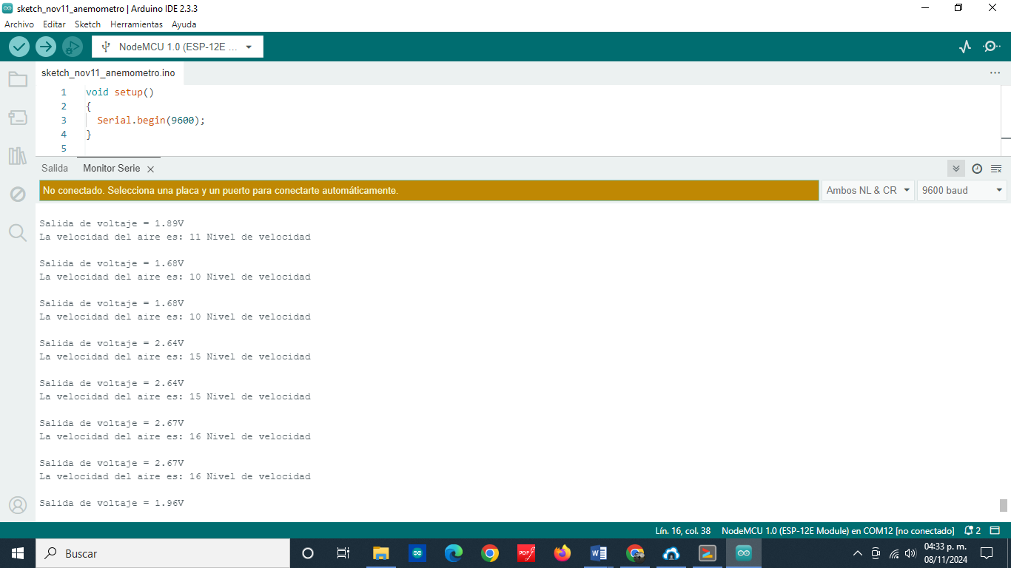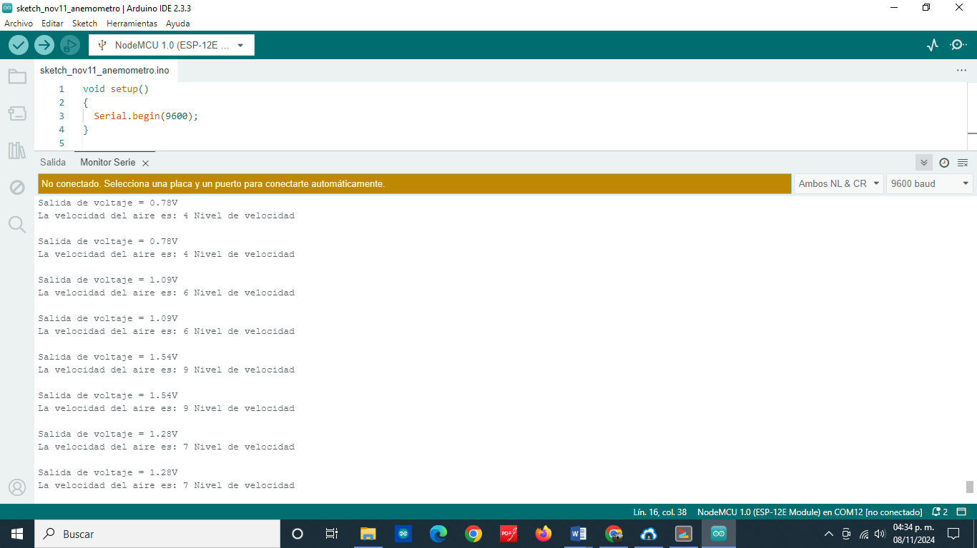
Ilustración 13 Resultados de las pruebas al sensor de velocidad del viento
Nicel de velocidad del aire | Valor (voltaje)
1 | 0.17
2 | 0.33
3 | 0.5
4 | 0.67
5 | 0.83
6 | 1
7 | 1.17
8 | 1.33
9 | 1.5
10 | 1.67
11 | 1.83
12 | 2
13 | 2.17
14 | 2.33
15 | 2.5
16 | 2.67
17 | 2.83
18 | 3
19 | 3.17
20 | 3.33
21 | 3.5
22 | 3.67
23 | 3.83
24 | 4
25 | 4.17
26 | 4.33
27 | 4.5
28 | 4.67
29 | 4.83
30 | 5

Ilustración 14 Nivel de velocidades del sensor de velocidad del viento

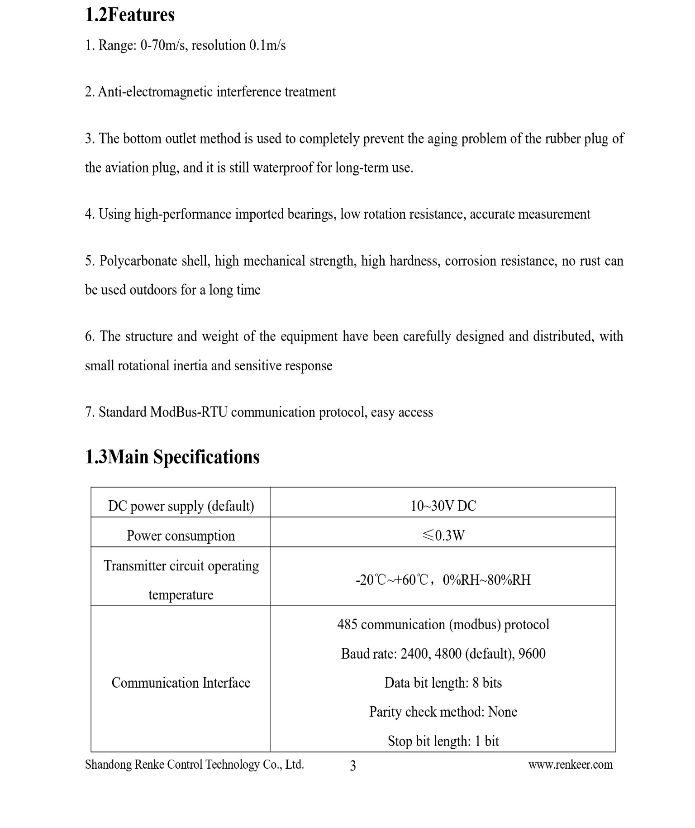
Datasheet PR-300-FSJT-V05
Ilustración 15 Datasheet PR-300-FSJT-V05 parte 1
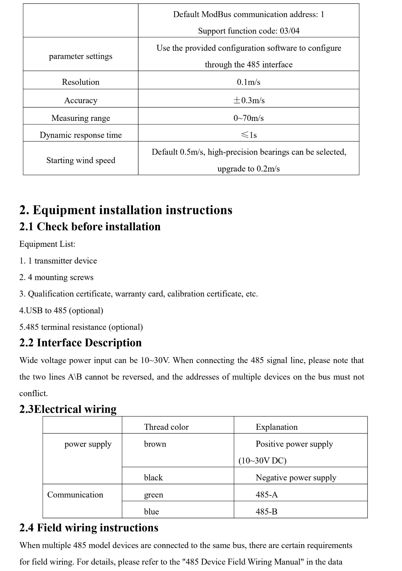

Ilustración 16 Datasheet PR-300-FSJT-V05 parte 2
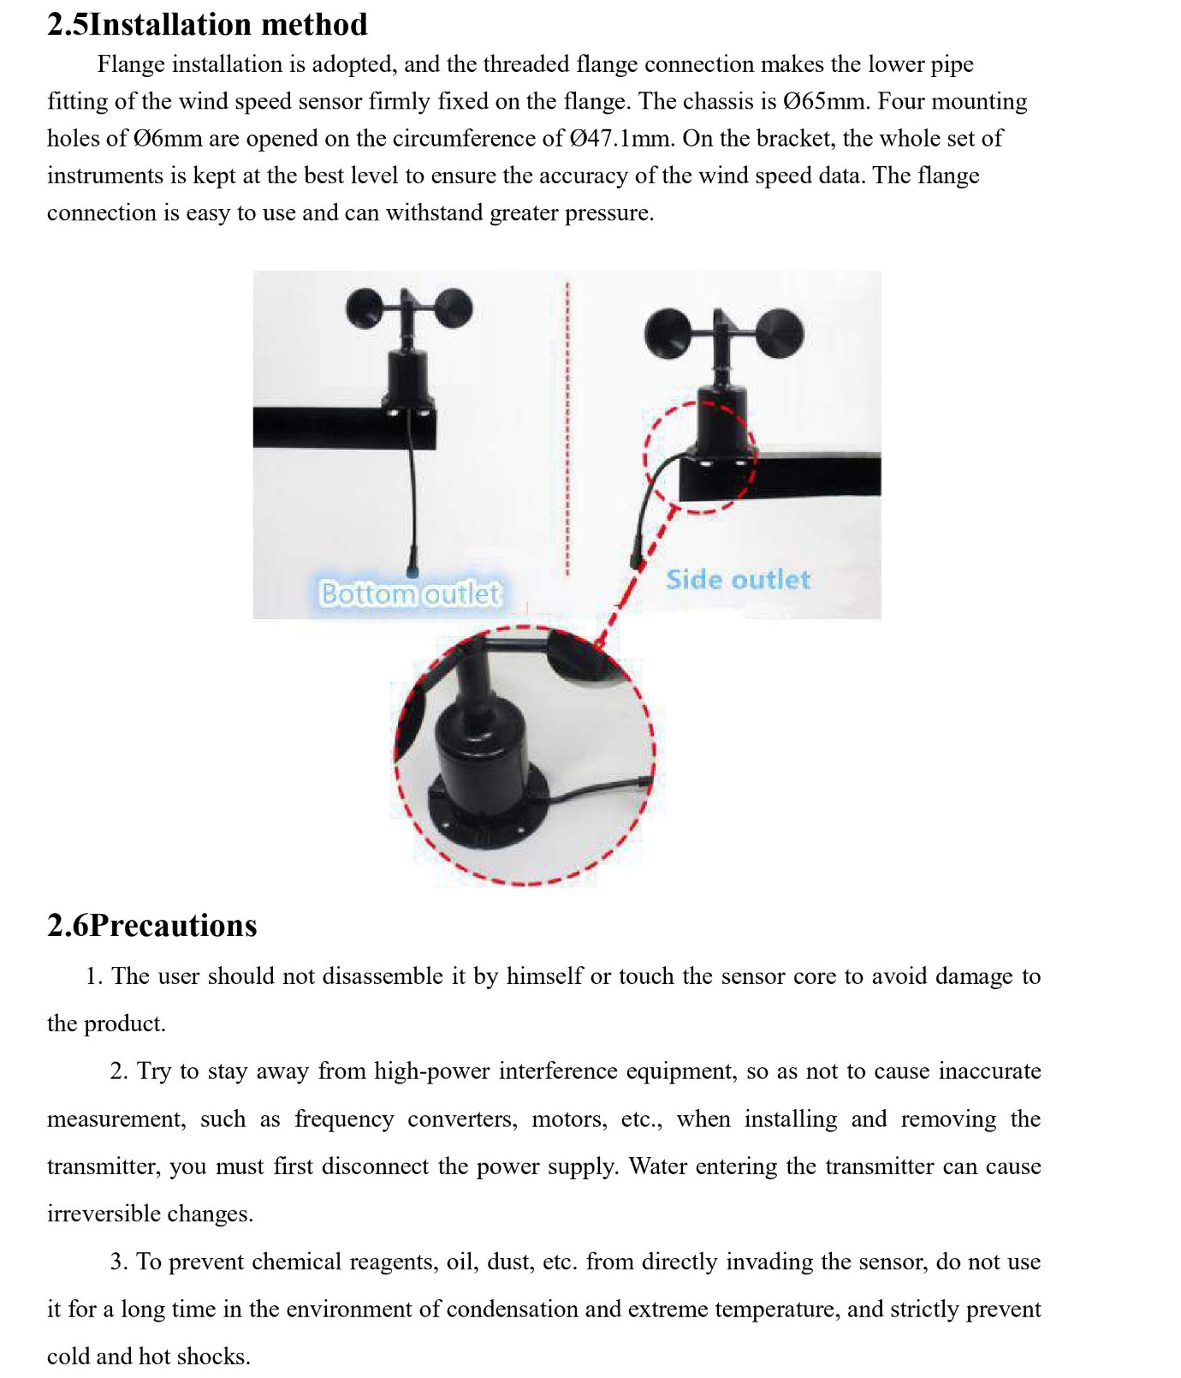
Ilustración 17 Datasheet PR-300-FSJT-V05 parte 3

Sensor de temperatura y humedad del ambiente SHT31
El sensor SHT31 es un sensor digital de alta precisión que mide la temperatura y la humedad relativa del ambiente. Es ampliamente utilizado en aplicaciones de monitoreo ambiental, estaciones meteorológicas y sistemas de control climático.
El funcionamiento del SHT-31 se basa en tecnología capacitiva para medir la humedad y en un termistor de alta precisión para medir la temperatura. Estos elementos están integrados en un único encapsulado, lo que permite realizar ambas mediciones simultáneamente. La interfaz digital del sensor, que utiliza protocolos como I²C, permite transmitir los datos directamente a un microcontrolador, simplificando la adquisición y el procesamiento de las lecturas. El rango típico de medición del sensor es de -40 °C a 125 °C para la temperatura, con una precisión de ±0.3 °C, y del 0 % al 100 % de humedad relativa, con una precisión de ±2 %.

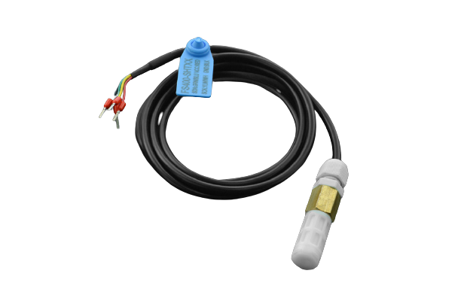
Ilustración 18 SHT 31 (sensor de temperatura y humedad del ambiente)
Características principales
Rango de medición
- Humedad relativa (HR): 0% a 100%
- Temperatura: -40 °C a +125 °C
Alta precisión
- Humedad: ±2% HR (típico)
- Temperatura: ±0.3 °C (típico)
- Salida digital: Proporciona datos en formato digital a través de los protocolos I²C o SPI.
- Rápida respuesta y estabilidad a largo plazo.
- Calibrado de fábrica: Listo para usar sin necesidad de calibraciones adicionales.

Principio de funcionamiento
El SHT31 combina dos sensores en un solo encapsulado:
- Sensor de humedad: Utiliza un polímero capacitivo para medir la cantidad de agua presente en el aire. La humedad relativa se calcula como la relación entre el contenido de vapor de agua actual y el contenido máximo de vapor de agua que el aire puede contener a una temperatura dada.
- Sensor de temperatura: Basado en un termistor o un sensor de resistencia térmica (RTD) para detectar cambios en la temperatura.
Ambos sensores están integrados en un chip de silicio con un circuito de procesamiento digital, lo que permite convertir las señales analógicas a valores digitales y enviarlas al microcontrolador mediante I²C o SPI.
Conexiones comunes para el protocolo I²C
- VCC: Alimentación del sensor (típicamente 3.3V o 5V).
- GND: Tierra del circuito.
- SCL: Línea de reloj del protocolo I²C.
- SDA: Línea de datos del protocolo I²C.
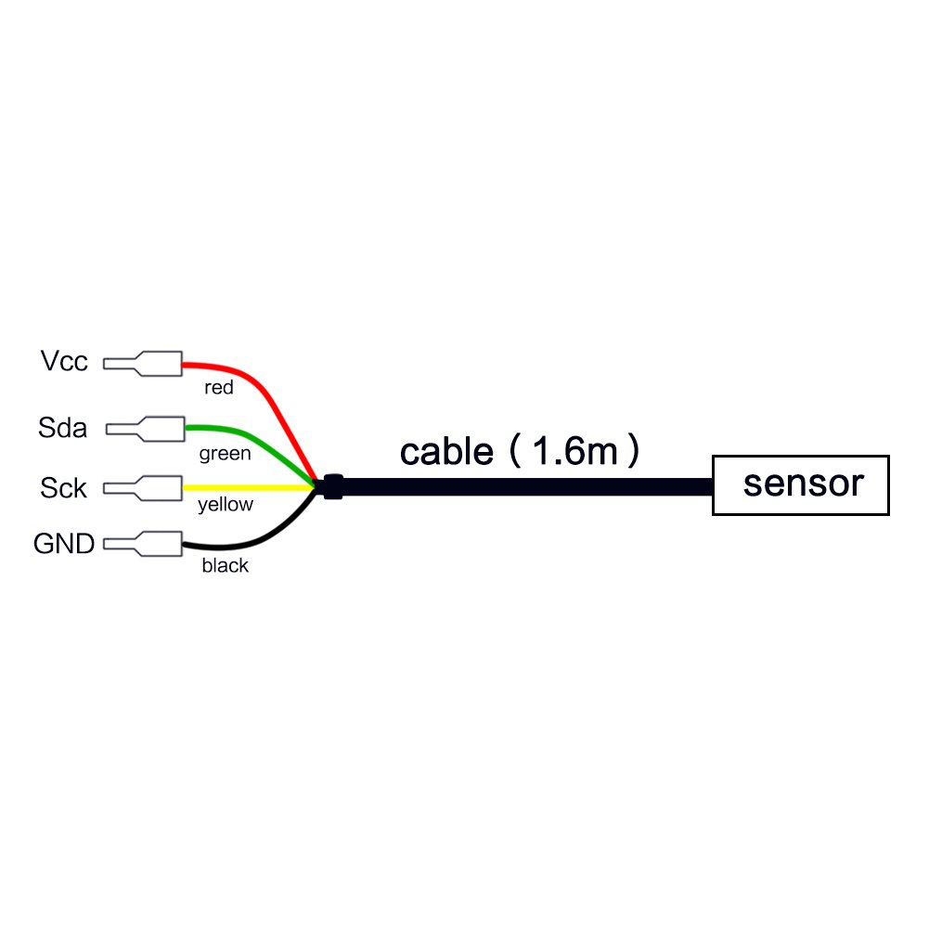
Ilustración 19 Conexiones del SHT31
Ciclo de funcionamiento
- Inicio: El microcontrolador inicializa el sensor mediante una dirección específica de 7 bits en el bus I²C.
- Comando: El microcontrolador envía comandos para solicitar mediciones.
- Lectura: El sensor realiza las mediciones y envía los valores digitales en formato de 16 bits para temperatura y humedad.
- Conversión: Los datos son convertidos a valores físicos utilizando fórmulas proporcionadas en la hoja de datos.
Ventajas
- Precisión alta para aplicaciones críticas.
- Tamaño compacto y bajo consumo de energía.
- Fácil integración en sistemas microcontrolados.

Modo de operación
1.- Material necesario
- NodeMCU ESP8266
- Sensor SHT31
- Cables de conexión (jumpers).
- Protoboard (opcional).
2.- Conexión del SHT31 al NodeMCU
- El SHT31 utiliza el protocolo I²C, que requiere las líneas SDA y SCL para comunicarse.
Pines del SHT31:
- VCC: Alimentación (3.3V o 5V, dependiendo del modelo del sensor).
- GND: Tierra.
- SDA: Datos I²C.
- SCL: Reloj I²C.
Conexión básica:
- VCC → 3.3V del NodeMCU.
- GND → GND del NodeMCU.
- SDA → D2 (GPIO4) del NodeMCU.
- SCL → D1 (GPIO5) del NodeMCU.
Nota: Algunos módulos incluyen resistencias pull-up para SDA y SCL. Si tu módulo no las incluye, conecta resistencias de 4.7 kΩ entre SDA-VCC y SCL-VCC.
3.- Configuración del entorno de desarrollo
Instala Arduino IDE:
- Asegúrate de tener configurado el soporte para ESP8266 en Arduino IDE.
Instala bibliotecas necesarias:
- Abre Arduino IDE y ve a Herramientas > Administrar Bibliotecas.
Busca e instala:
- Adafruit SHT31
- Adafruit Unified Sensor
4.- Programa básico para el SHT31
A continuación, un código para leer la temperatura y la humedad del SHT31:
#include <Wire.h>
#include "Adafruit_SHT31.h"

// Crear un objeto para el sensor
Adafruit_SHT31 sht31 = Adafruit_SHT31();

void setup() {
Serial.begin(115200);
Serial.println("Iniciando sensor SHT31...");

// Inicializar el sensor
if (!sht31.begin(0x44)) { // Dirección I²C predeterminada: 0x44
Serial.println("No se encontró el sensor SHT31. Verifica la conexión.");
while (1); // Detener ejecución si no se detecta el sensor
}
Serial.println("Sensor SHT31 iniciado correctamente.");
}

void loop() {
// Leer temperatura y humedad
float temperatura = sht31.readTemperature();
float humedad = sht31.readHumidity();

// Verificar errores de lectura
if (isnan(temperatura) || isnan(humedad)) {
Serial.println("Error al leer el sensor SHT31.");
return;
}

// Imprimir los valores en el monitor serial
Serial.print("Temperatura: ");
Serial.print(temperatura);
Serial.println(" °C");

Serial.print("Humedad: ");
Serial.print(humedad);
Serial.println(" %");

delay(2000); // Leer cada 2 segundos
}

5. Probar el programa
- Conecta el NodeMCU:
- Usa un cable micro-USB para conectarlo a tu computadora.
Selecciona la placa y el puerto:
- Configura NodeMCU 1.0 (ESP-12E Module) en Herramientas > Placa.
- Selecciona el puerto COM correspondiente.
Compila y sube el código:
- Haz clic en Verificar para compilar el código.
- Luego, haz clic en Subir para cargarlo al NodeMCU.
Monitor serial:
- Abre el Monitor Serial en Arduino IDE (Ctrl+Shift+M).
- Configura la velocidad en 115200 baudios.
- Observa los valores de temperatura y humedad que el sensor proporciona.
6. Calibración y ajustes
Resolución y precisión:
- El SHT31 tiene alta precisión: ±2% de humedad y ±0.3 °C de temperatura.
- No requiere calibración en la mayoría de los casos.
Rango de operación:
- Temperatura: -40 a 125 °C.
- Humedad: 0 a 100% RH.
Ajustes de dirección I²C:
- La dirección predeterminada es 0x44. Algunos modelos permiten cambiarla a 0x45 conectando el pin ADDR a VCC.
7. Notas finales
Protección del sensor: Evita exponer el SHT31 a condiciones extremas de polvo, agua o contaminantes sin la debida protección.
Intervalos de lectura: Configura intervalos de al menos 2 segundos para obtener lecturas estables.
Ampliaciones: Los datos pueden ser enviados a un servidor web, mostrados en un LCD, o utilizados en aplicaciones IoT.

PRUEBAS AL SENSOR SHT 31

1. Prueba de comunicación I²C
Objetivo: Verificar que el sensor SHT31 esté correctamente conectado al bus I²C y que sea detectable por el microcontrolador.
Procedimiento:
- Conectar el SHT31 a un microcontrolador compatible (por ejemplo, Arduino o ESP8266) mediante el protocolo I²C.
- Utilizar un escáner I²C para verificar si el dispositivo responde en su dirección predeterminada (generalmente 0x44 o 0x45).
- Observar el monitor serial para identificar la dirección detectada.
Esta prueba asegura que el sensor está correctamente conectado y que el bus I²C está funcionando.
Resultados esperados: La dirección del sensor SHT31 aparece en el monitor serial. Si no aparece, verifica las conexiones, la alimentación y las resistencias pull-up en las líneas SDA y SCL.

2. Prueba de lectura de temperatura
Objetivo: Comprobar que el sensor mide la temperatura correctamente dentro de su rango de precisión.
Procedimiento:
- Envía un comando al SHT31 para solicitar una medición de temperatura.
- Lee y convierte los datos recibidos en grados Celsius utilizando la fórmula de conversión indicada en la hoja de datos.
- Compara la lectura con un termómetro calibrado.
Esta prueba es para verificar que el sensor mida la temperatura correctamente dentro de su rango y precisión.
Resultados esperados: La lectura de temperatura debe estar dentro de ±0.3 °C de la referencia. Las lecturas deben ser estables y consistentes.
Datos | Temperatura extraída del SHT31 | Temperatura con termómetro calibrado
1 | 27.50°C | 27.62°C
2 | 27.54°C | 27.32°C
3 | 27.58°C | 27.64°C
4 | 27.61°C | 27.37°C
5 | 27.63°C | 27.86°C
6 | 27.66°C | 27.73°C
7 | 27.72°C | 27.74°C
8 | 29.30°C | 29.09°C
9 | 29.85°C | 29.59°C
10 | 30.18°C | 30.37°C
11 | 30.48°C | 30.40°C
Tabla 5 Prueba de lectura de temperatura del SHT 31

3. Prueba de lectura de humedad relativa
Objetivo: Asegurar que el sensor mide correctamente la humedad relativa del ambiente dentro de su margen de precisión.
Proceso:
- Envía un comando al SHT31 para solicitar una medición de humedad.
- Lee y convierte los datos en porcentaje de humedad relativa (%HR) utilizando la fórmula proporcionada.
- Compara la lectura con un higrómetro calibrado.
Esta prueba asegura que el sensor mida correctamente la humedad relativa del ambiente.
Resultados esperados: La lectura de humedad debe estar dentro de ±2% HR de la referencia. Las mediciones deben responder a cambios en el ambiente, como colocar el sensor cerca de una fuente de vapor.
Datos | Humedad extraída del SHT31 | Humedad con higrómetro calibrado
1 | 79.29% | 81.25%
2 | 77.14% | 78.33%
3 | 74.94% | 79.14%
4 | 72.76% | 72.98%
5 | 70.51% | 72.05%
6 | 68.31% | 70.19%
7 | 66.36% | 67.92%
8 | 64.55% | 65.41%
9 | 63.00% | 63.59%
10 | 61.62% | 62.93%
11 | 60.45% | 61.19%
12 | 59.15% | 59.86%
13 | 56.96% | 57.64%
14 | 54.75% | 56.46%
15 | 52.75% | 53.16%
16 | 50.93% | 52.80%
17 | 49.55% | 50.76%
18 | 48.89% | 50.21%
19 | 48.17% | 48.56%
20 | 47.35% | 47.65%
21 | 46.01% | 47.13%
22 | 44.67% | 45.16%
23 | 43.46% | 44.57%
24 | 42.22% | 42.92%
25 | 41.23% | 42.36%
Tabla 6 Prueba de lectura de humedad relativa del SHT 31

Datasheet SHT31
https://sensirion.com/media/documents/213E6A3B/63A5A569/Datasheet_SHT3x_DIS.pdf

Sensor de temperatura y humedad del suelo SHT 10
El SHT10 es un sensor diseñado para medir la temperatura y la humedad del suelo con alta precisión y estabilidad. Su uso es esencial en aplicaciones agrícolas, sistemas de riego inteligente y monitoreo ambiental, ya que proporciona datos cruciales sobre las condiciones del suelo directamente en la zona donde se desarrollan las raíces de las plantas. Este sensor utiliza la tecnología digital del módulo SHT10 de Sensirion, reconocido por su fiabilidad y exactitud en la medición de estos parámetros. El diseño del FS200-SHT10 incluye un encapsulado resistente al agua que permite su instalación en el suelo, ofreciendo protección contra condiciones adversas como la humedad constante, el riego y los cambios bruscos de temperatura.
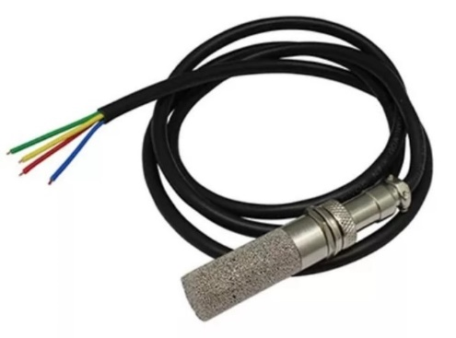
Ilustración 20 SHT 10 (sensor de temperatura y humedad del suelo)

Principio de funcionamiento
El SHT10 utiliza sensores digitales de humedad capacitiva y temperatura resistiva para medir las variables ambientales. Los datos son procesados por un microcontrolador integrado y transmitidos en formato digital.
Medición de Humedad:
- Se basa en un sensor capacitivo que mide los cambios en la capacitancia causados por la absorción de agua en una capa de polímero.
- El cambio en capacitancia se traduce a un valor de humedad relativa (%HR).
Medición de Temperatura:
- Utiliza un sensor de resistencia térmica (RTD) integrado.
- La resistencia varía según la temperatura, y el microcontrolador calcula el valor en grados Celsius.
Conexiones comunes para el protocolo I²C
- VCC: Alimentación del sensor (típicamente 3.3V o 5V).
- GND: Tierra del circuito.
- SCL: Línea de reloj del protocolo I²C.
- SDA: Línea de datos del protocolo I²C.

Ilustración 21 Conexiones del SHT 10
.
Calibración y Precisión
Los sensores están precalibrados de fábrica, lo que garantiza precisión y elimina la necesidad de ajustes manuales.
- Humedad: ±3% HR (20-80% HR).
- Temperatura: ±0.4 °C.
Rango de Operación
- Temperatura: -40 °C a 123.8 °C.
- Humedad: 0% a 100% HR.
- Diseñado para aplicaciones en condiciones ambientales extremas, como el monitoreo del suelo.
Aplicaciones Típicas
- Agricultura de precisión.
- Medición de humedad y temperatura en el suelo.
- Sistemas de riego automatizados.
- Invernaderos y monitoreo climático.
El FS200-SHT10 destaca por su capacidad para ofrecer datos consistentes en entornos exigentes, como suelos expuestos a salinidad, fertilizantes o condiciones meteorológicas adversas. Es fundamental validar su funcionamiento mediante pruebas iniciales que aseguren que el sensor está recibiendo el voltaje correcto, estableciendo comunicación adecuada con el microcontrolador y proporcionando lecturas precisas. Una instalación adecuada en el suelo, donde el sensor esté protegido contra impactos físicos, pero en contacto directo con el medio a medir, es clave para obtener resultados confiables.

Modo de operación
1. Material necesario
- NodeMCU ESP8266
- Sensor SHT10
- Cables de conexión (jumpers).
- Protoboard (opcional).
2. Conexión del SHT10 al NodeMCU
El SHT10 tiene cuatro pines principales:
- VCC: Alimentación (3.3V o 5V dependiendo del módulo).
- GND: Tierra.
- DATA: Línea de datos para la comunicación.
- SCK: Línea de reloj.
Conexión básica:
- VCC → 3.3V o 5V del NodeMCU (según las especificaciones del sensor).
- GND → GND del NodeMCU.
- DATA → Conecta a un pin digital del NodeMCU (por ejemplo, D2 (GPIO4)).
- SCK → Conecta a otro pin digital del NodeMCU (por ejemplo, D1 (GPIO5)).
Nota: Algunos módulos incluyen resistencias pull-up para el pin de datos. Si no las tiene, conecta una resistencia de 10 kΩ entre DATA y VCC.
3. Configuración del entorno de desarrollo
Instalar Arduino IDE:
- Asegúrate de tener el soporte para ESP8266 configurado en Arduino IDE.
Instalar la biblioteca SHT1x:
- Abre Arduino IDE y ve a Herramientas > Administrar Bibliotecas.
- Busca e instala la biblioteca llamada SHT1x.
4. Programa básico para el SHT10
A continuación, un código para leer la temperatura y la humedad del SHT10:
#include <SHT1x.h>

// Pines de conexión
#define dataPin D2 // Pin de datos
#define clockPin D1 // Pin de reloj

// Crear objeto para el sensor
SHT1x sht1x(dataPin, clockPin);

void setup() {
Serial.begin(115200);
Serial.println("Iniciando sensor SHT10...");
}

void loop() {
// Leer temperatura y humedad
float temperatura = sht1x.readTemperatureC();
float humedad = sht1x.readHumidity();

// Verificar errores de lectura
if (isnan(temperatura) || isnan(humedad)) {
Serial.println("Error al leer el sensor SHT10.");
return;
}

// Imprimir los valores en el monitor serial
Serial.print("Temperatura: ");
Serial.print(temperatura);
Serial.println(" °C");

Serial.print("Humedad: ");
Serial.print(humedad);
Serial.println(" %");

delay(2000); // Leer cada 2 segundos
}

5. Probar el programa
- Conecta el NodeMCU:
- Usa un cable micro-USB para conectarlo a tu computadora.
Selecciona la placa y el puerto:
- Configura NodeMCU 1.0 (ESP-12E Module) en Herramientas > Placa.
- Selecciona el puerto COM correspondiente.
Carga el código:
- Haz clic en Verificar para compilar el programa.
- Luego, haz clic en Subir para cargarlo al NodeMCU.
Monitor serial:
- Abre el Monitor Serial en Arduino IDE (Ctrl+Shift+M).
- Configura la velocidad en 115200 baudios.
- Observa los valores de temperatura y humedad en tiempo real.
6. Calibración y ajustes
Precisión:
- El SHT10 tiene una precisión típica de ±0.4 °C para temperatura y ±3% RH para humedad.
Rango de operación:
Temperatura: -40 a 123.8 °C.
Humedad: 0 a 100% RH.
Intervalos de lectura:
Realiza lecturas con al menos 2 segundos de diferencia para evitar sobrecargar el sensor.
7. Notas finales
Protección del sensor:
- Evita exponer el SHT10 a condiciones extremas de polvo, agua o contaminantes. Usa una carcasa protectora si es necesario.
Ampliaciones:
- Los datos obtenidos del sensor pueden integrarse con plataformas como MQTT, ThingSpeak, o Node-RED para monitoreo remoto.
Errores comunes:
- Si obtienes lecturas erráticas, verifica las conexiones y asegúrate de que las resistencias pull-up estén correctamente instaladas.

PRUEBAS AL SENSOR SHT 10

1. Prueba de Comunicación Digital
Objetivo: Verificar que el sensor SHT10 se comunique correctamente con el microcontrolador mediante su protocolo digital de dos hilos.
Procedimiento:
- Conecta el sensor SHT10 al microcontrolador, asegurando las líneas de datos y reloj (DATA y SCK).
- Configura el microcontrolador para enviar un comando de lectura de datos al sensor.
- Observa el monitor serial o sistema de depuración para confirmar la recepción de una respuesta válida.
Esta prueba verifica la conexión eléctrica y la integridad de los datos transmitidos por el sensor.
Resultados esperados: El sensor responde con datos válidos (bits de temperatura y humedad). Si no hay respuesta, verifica las conexiones, la alimentación y la configuración de pines.

2. Prueba de Lectura de Temperatura
Objetivo: Comprobar la precisión de las mediciones de temperatura del sensor en condiciones controladas.
Proceso:
- Coloca el sensor en un ambiente controlado con temperatura conocida (como una cámara térmica).
- Solicita una medición de temperatura al sensor.
- Compara la lectura del SHT10 con un termómetro calibrado.
Esta prueba sirve para evaluar la capacidad del sensor para medir la temperatura dentro de su rango y precisión.
Resultados esperados: La diferencia entre la lectura del sensor y el termómetro calibrado debe ser menor o igual a ±0.4 °C.
Datos | Temperatura extraída del SHT10 | Temperatura con termómetro calibrado
1 | 28.13°C | 28.25°C
2 | 28.26°C | 27.91°C
3 | 28.36°C | 28.63°C
4 | 28.45°C | 28.37°C
5 | 28.55°C | 28.95°C
6 | 28.63°C | 28.45°C
7 | 28.78°C | 28.63°C
8 | 28.87°C | 29.05°C
9 | 28.95°C | 28.73°C
10 | 29.04°C | 29.37°C
11 | 29.14°C | 28.75°C
Tabla 7 Prueba de lectura de temperatura del SHT 10

3. Prueba de Lectura de Humedad
Objetivo: Evaluar la precisión de las mediciones de humedad en comparación con un higrómetro de referencia.
Procedimiento:
- Colocar el sensor en un ambiente con humedad conocida (usando una cámara de humedad o solución salina estándar).
- Solicitar una medición de humedad al sensor.
- Comparar los valores del SHT10 con los de un higrómetro calibrado.
Esta prueba asegura que el sensor mide la humedad relativa con precisión en su rango operativo.
Resultados esperados: Las lecturas deben estar dentro de ±3% HR del valor real para humedades de 20%-100%.
Datos | Humedad extraída del SHT10 | Humedad con higrómetro calibrado
1 | 81.06% | 78.56%
2 | 81.83% | 82.63%
3 | 82.35% | 80.65%
4 | 82.77% | 85.07%
5 | 83.11% | 82.71%
6 | 83.30% | 86.30%
7 | 83.50% | 81.40%
8 | 83.60% | 82.70%
9 | 83.68% | 86.48%
10 | 83.76% | 82.26%
11 | 83.81% | 84.11%
12 | 83.86% | 82.36%
13 | 83.91% | 81.01%
14 | 83.93% | 85.63%
15 | 83.95% | 83.75%
16 | 84.04% | 86.54%
17 | 84.07% | 82.27%
18 | 82.97% | 83.57%
19 | 82.86% | 80.16%
20 | 82.76% | 82.66%
21 | 82.66% | 84.26%
22 | 82.56% | 85.56%
23 | 82.49% | 80.19%
24 | 82.35% | 83.85%
25 | 82.25% | 81.45%
Tabla 8 Prueba de lectura de humedad del SHT10

Datasheet SHT10
https://cdn.sparkfun.com/assets/8/7/5/9/4/SHT1x_datasheet.pdf

Sensor de radiación solar PYR20

Principio de Operación
El sensor utiliza un elemento fotovoltaico o termopila, que convierte la energía luminosa en una señal eléctrica proporcional a la intensidad de la radiación solar.
Espectro de Medición: Capta la radiación en un rango de longitudes de onda de 400 a 1100 nm, que corresponde al espectro visible y parte del infrarrojo cercano.
Salida: Genera una señal analógica de voltaje (0-2V) o corriente (4-20 mA), o datos digitales a través de RS485 Modbus RTU, dependiendo de la configuración.
Salida Analógica de Voltaje (0-2V)
Objetivo: Obtener la señal analógica proporcional a la radiación solar.
Conexión:
- Conecta el cable rojo (V+) a una fuente de alimentación de 3.9-30V DC.
- Conecta el cable negro (G) a la tierra de la fuente de alimentación.
- Conecta el cable azul (O1) a la entrada analógica de un sistema de adquisición (multímetro, Arduino, etc.).
Ejemplo:
Si estás utilizando un microcontrolador como Arduino:
Conecta O1 a un pin analógico (por ejemplo, A0).
Conecta G al pin GND del Arduino.
Nota: Usa la fórmula: Radiación (W/m²)=1000×Voltaje
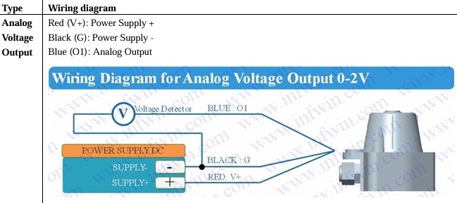
Ilustración 22 Conexión del PYR20
Componentes Principales
- Elemento Sensor: Convierte la radiación solar en una señal eléctrica. En el caso de sensores con termopilas, la diferencia de temperatura entre dos materiales genera una corriente proporcional a la radiación.
- Lente Óptica: Permite una captación uniforme de la radiación, protegiendo los elementos internos.
- Compensación de Temperatura: Corrige los errores de medición causados por variaciones térmicas en el ambiente.
- Carcasa Protectora: Asegura que el sensor funcione en condiciones exteriores (certificación IP66).
Proceso de Medición
- Captación de Radiación:
La radiación solar incide sobre el elemento sensor a través de la lente.
- Conversión a Señal Eléctrica:
El elemento sensor genera una señal eléctrica proporcional a la intensidad de la radiación solar:
- En el caso del PYR20 con salida analógica de voltaje, la relación es: Radiación (W/m²)=1000×Voltaje (V). Por ejemplo, 1V corresponde a 1000 W/m² de radiación.
- Compensación de Factores Ambientales:
El sensor ajusta automáticamente su señal para minimizar errores por temperatura y otros factores externos.
- Salida de Datos:
La señal se transmite al sistema de adquisición, donde puede ser procesada y registrada.
Aplicaciones
- Los sensores de radiación solar son esenciales en campos como:
- Energía solar: Monitoreo y análisis de eficiencia en plantas fotovoltaicas.
- Meteorología: Estudio de patrones climáticos y radiación solar.
- Agronomía: Evaluación de necesidades lumínicas para cultivos.
- Edificación sostenible: Optimización de diseño para iluminación natural.
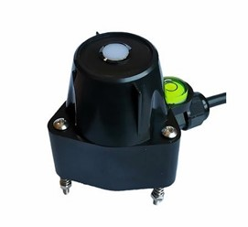
Ilustración 23 PYR20

Modo de operación
1. Material necesario
- NodeMCU ESP8266
- Sensor PYR20 con salida analógica (0-2V).
- Cables de conexión.
- Protoboard (opcional).
2. Conexión del sensor al NodeMCU
El PYR20 tiene tres pines principales para la salida analógica:
- V+ (Rojo): Conectar al pin de alimentación 3.3V o 5V del NodeMCU (según el rango del sensor).
- G (Negro): Conectar al pin GND del NodeMCU.
- O1 (Azul): Salida de voltaje analógica que conecta a un pin ADC del NodeMCU (por ejemplo, A0).
Notas importantes sobre la conexión:
- El NodeMCU tiene un divisor resistivo interno en el pin A0 que permite medir voltajes de hasta 3.3V.
- El rango de salida del sensor es de 0-2V, por lo que no es necesario un divisor externo.
3. Fórmula para conversión
El sensor tiene una salida proporcional al rango de radiación solar, según la fórmula proporcionada:
SR=1000⋅Voltaje (V)
Donde:
- SR es la radiación solar en W/m².
- El voltaje máximo (2V) corresponde a 2000 W/m².
4. Programa básico
El siguiente código lee el voltaje analógico del sensor y calcula la radiación solar en W/m²:
#define SENSOR_PIN A0

void setup() {
Serial.begin(115200); // Iniciar la comunicación serial
Serial.println("Sensor PYR20 - Lectura de radiación solar");
}

void loop() {
// Leer el voltaje del pin analógico
int valorAnalogico = analogRead(SENSOR_PIN);

// Convertir el valor analógico (0-1023) a voltaje (0-3.3V)
float voltaje = (valorAnalogico / 1023.0) * 3.3;

// Calcular la radiación solar (SR) en W/m²
float radiacionSolar = 1000 * voltaje;

// Mostrar los resultados
Serial.print("Voltaje: ");
Serial.print(voltaje);
Serial.println(" V");

Serial.print("Radiación Solar: ");
Serial.print(radiacionSolar);
Serial.println(" W/m²");

delay(1000); // Leer cada segundo
}

5. Probar el programa
Conecta el NodeMCU:
- Usa un cable micro-USB para conectar el NodeMCU a tu computadora.
Configura la placa y el puerto:
En Arduino IDE, selecciona NodeMCU 1.0 (ESP-12E Module) en Herramientas > Placa.
- Selecciona el puerto COM correspondiente.
Carga el código:
- Haz clic en Verificar para compilar.
- Luego, haz clic en Subir para cargar el programa.
Visualiza los datos:
- Abre el Monitor Serial en Arduino IDE (Ctrl+Shift+M).
- Configura la velocidad en 115200 baudios.
- Observa las lecturas de radiación solar y voltaje.
6. Consideraciones adicionales
Calibración: Asegúrate de que el sensor esté instalado correctamente en posición horizontal, usando el nivel de burbuja.
Precisión: El sensor tiene un rango de ±5% de error, con una resolución de 1 W/m².
Protección: Mantén limpia la lente del sensor para garantizar lecturas precisas.

Pruebas al sensor PYR20

1.-Prueba de Alimentación
Objetivo: Verificar que el sensor reciba el voltaje adecuado para su funcionamiento.
Procedimiento:
- Conecta el sensor a la fuente de alimentación según el esquema de cableado (Rojo: V+, Negro: G).
- Usa un multímetro para medir el voltaje entre el cable rojo (V+) y el negro (G).
- Comprueba que el voltaje esté dentro del rango especificado (3.9-30V DC).
Resultados esperados: El multímetro muestra un voltaje constante dentro del rango operativo.

2. Prueba de Conexión
Objetivo: Confirmar que las conexiones eléctricas estén correctas y seguras.
Procedimiento:
- Asegúrate de conectar el cable azul (O1) al sistema de medición o multímetro.
- Verifica que los terminales estén firmemente conectados y sin cortocircuitos.
Resultados esperados: Las conexiones son firmes, y no hay pérdida de señal ni fluctuaciones debido a mal contacto.

3. Prueba de Salida Cero
Objetivo: Validar que el sensor entrega 0V en ausencia de radiación solar.
Procedimiento:
- Coloca el sensor en completa oscuridad (por ejemplo, cúbrelo con un material opaco).
- Mide la salida en el cable azul (O1) con un multímetro.
Resultados esperados: La salida debe ser aproximadamente 0V.
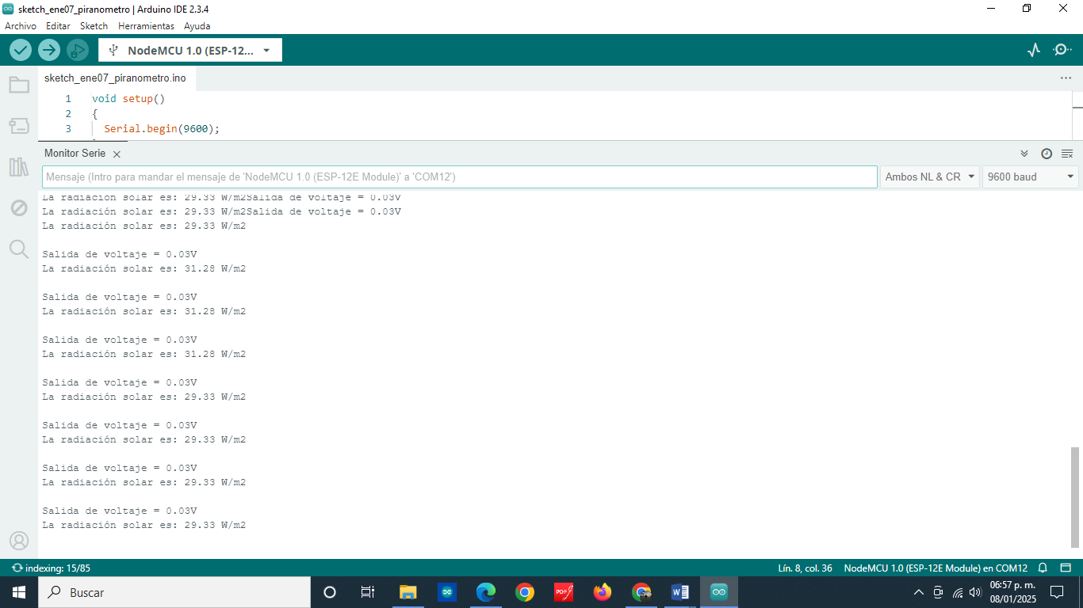
Ilustración 24 Prueba 3 salida a cero del PYR20

4. Prueba de Respuesta Máxima
Objetivo: Verificar la salida máxima del sensor bajo luz solar directa intensa.
Procedimiento:
Usar el siguiente código de programación:
void setup()
{
Serial.begin(9600);
}

void loop()
{
int sensorValue = analogRead(A0);
float Voltaje = (sensorValue / 1023.0) * 2.0; // Conversion de ADC a voltaje (0-2V)
Serial.print("Salida de voltaje = ");
Serial.print(Voltaje);
Serial.println("V");
float radiacion = (Voltaje* 1000);
Serial.print("La radiación solar es: ");
Serial.print(radiacion);
Serial.println(" W/m2");
Serial.println();
delay(500);
}

- Coloca el sensor al aire libre bajo luz solar directa, en un día despejado al mediodía.
- Mide la salida analógica (O1) con un multímetro.
Resultados esperados: La salida debe aproximarse a 2V si la radiación solar está cerca de 2000 W/m².
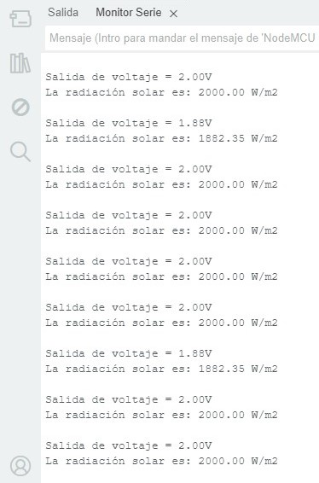
Ilustración 25 Prueba 5 respuesta máxima

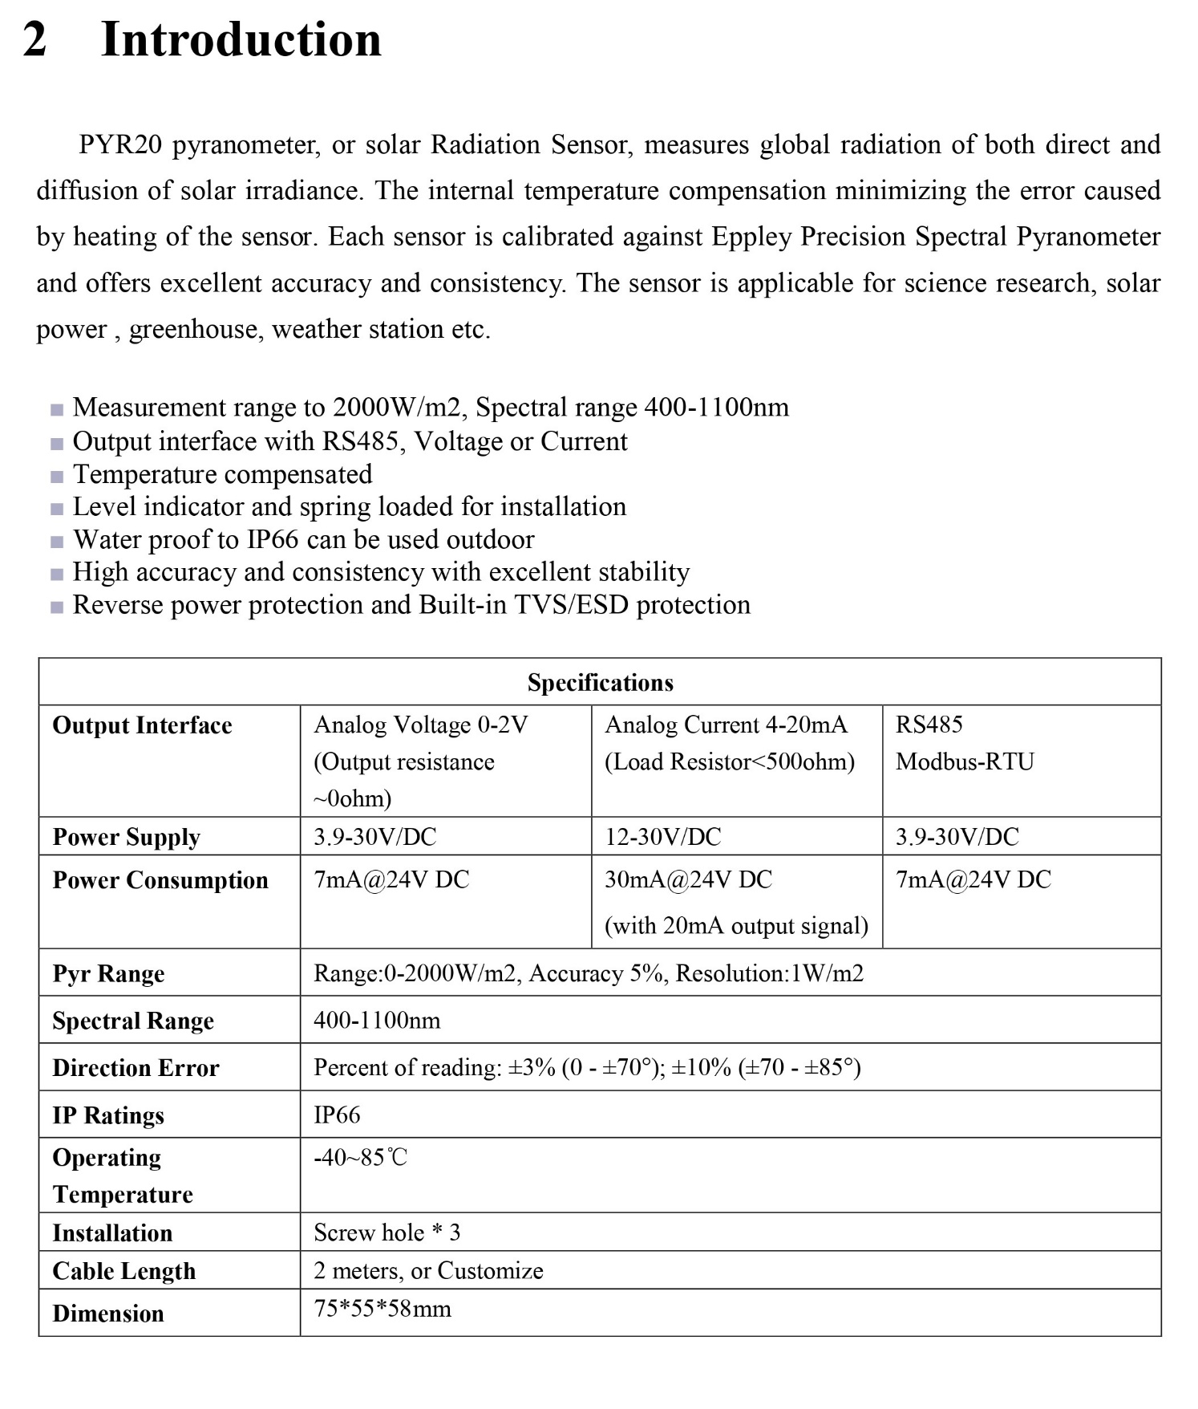
Datasheet PYR20
Ilustración 26 Datasheet PYR20 parte 1
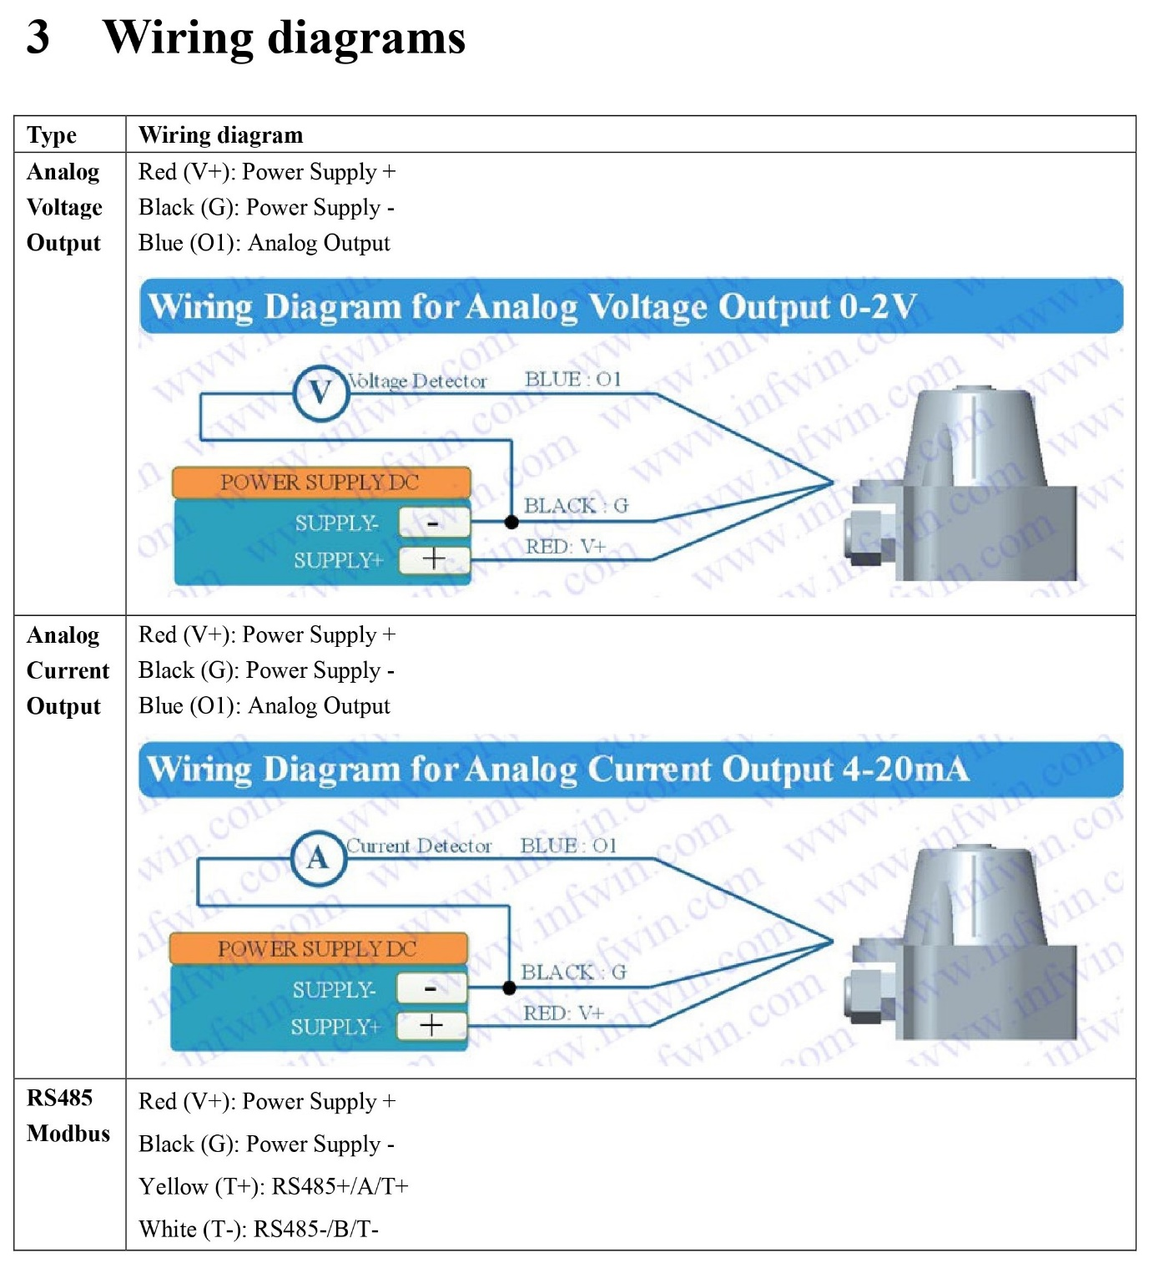
Ilustración 27 Datasheet PYR20 parte 2

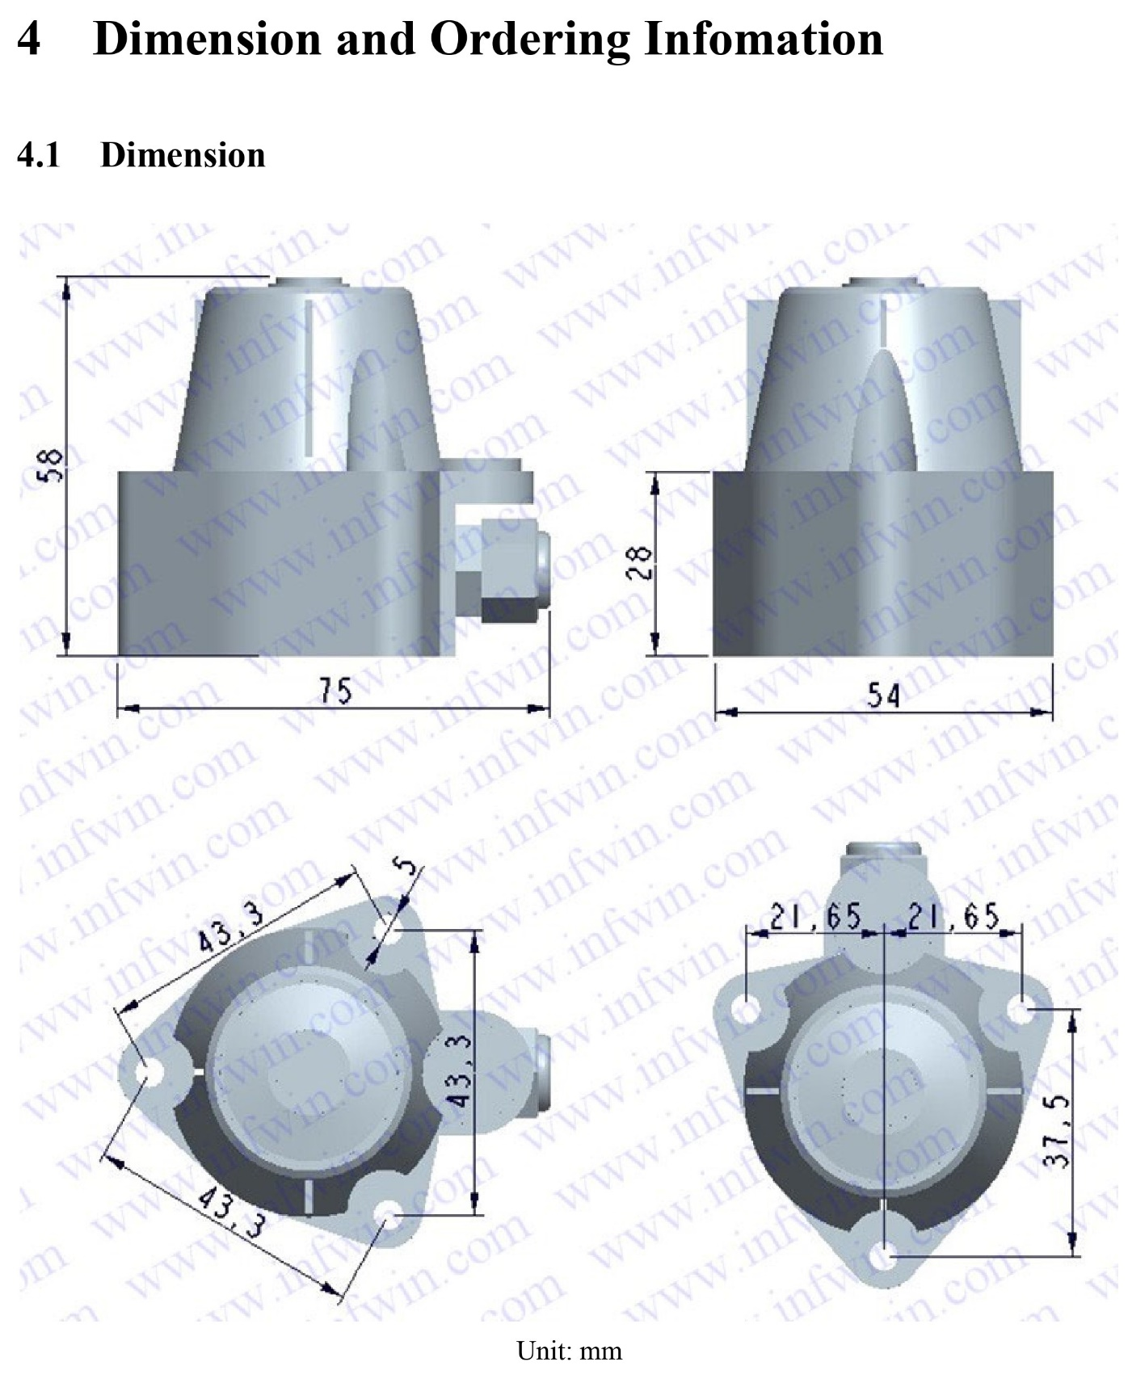
Ilustración 28 Datasheet PYR20 parte 3
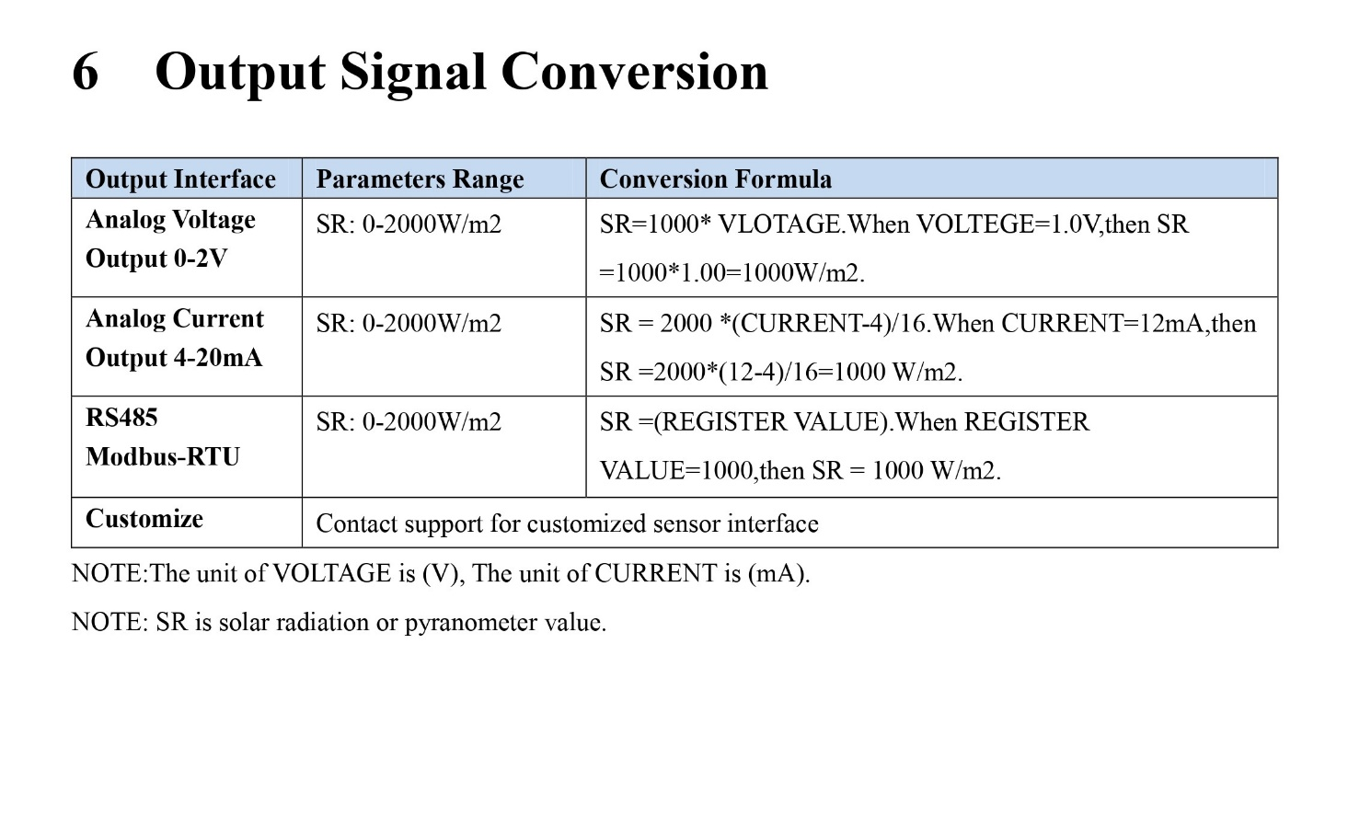
Ilustración 29 Datasheet PYR20 parte 4

